Министерство цифрового развития, связи и массовых коммуникаций Российской Федерации

Федеральное государственное бюджетное образовательное учреждение высшего образования

«Сибирский государственный университет телекоммуникаций и информатики» (СибГУТИ)

Кафедра ПМиК

**Расчётно-графическое задание**

**по дисциплине**

**«Современные технологии программирования2»**

**«Приложение “Универсальный калькулятор”»**

Вариант 13

Выполнил: студент 4 курса ф. ИВТ, гр. ИП-813

Пещеров Вячеслав Александрович

Проверил: ассистент

к. ПМиК Агалаков А.А.

Новосибирск, 2022

Оглавление

**Задание** 3

**Диаграмма прецедентов UML. Сценарии прецедентов** 8

**Диаграмма последовательностей для прецедентов** 13

**Диаграмма классов для прецедентов** 19

**Спецификации к типам данных** 20

**Демонстрация работы** 40

**Вывод** 48

**Список литературы** 49

**Приложение** 50

Листинг Form1.cs 50

Листинг Program.cs 72

Листинг ShowRoots.cs 73

Листинг TAEditor.cs 73

Листинг TComplex.cs 74

Листинг TComplexEditor.cs 84

Листинг TCtrl.cs 91

Листинг TFrac.cs 98

Листинг TFracEditor.cs 105

Листинг TMemort.cs 111

Листинг TNummer.cs 114

Листинг TPNumber.cs 119

Листинг TPNumberEditor.cs 131

Листинг TProc.cs 140

# **Задание**

Спроектировать и реализовать калькулятор для выполнения вычислений над числами заданными в соответствии с вариантом, используя классы C#, *С++* и библиотеку визуальных компонентов для построения интерфейса.

Вариант чисел - простые дроби.

Общие требования

Калькулятор обеспечивает вычисление выражений с использованием операций: +, -, *. / и функций: Sqr (возведение в

квадрат), Rev (1/x - вычисление обратного значения) без учёта приоритета операций. Приоритет функций одинаковый, выше приоритета операций. Операции имеют равный приоритет.

1. Предусмотреть возможность ввода операндов в выражение:
   * с клавиатуры,
   * с помощью командных кнопок интерфейса,
   * из буфера обмена,
   * из памяти.
2. Необходимо реализовать команду (=). которая завершает вычисление выражения. Она выполняет текущую операцию.
3. Необходимо реализовать команду С (начать вычисление нового выражения), которая устанавливает калькулятор в начальное состояние. Она сбрасывает текущую операцию и устанавливает нулевое значение для отображаемого числа и операндов.
4. Интерфейс выполнить в стиле стандартного калькулятора Windows (вид - обычный).

1. Приложение должно иметь основное окно для ввода исходных данных, операций и отображения результата и окно для вывода сведений о разработчиках приложения.
2. Основное окно должно содержать список из трёх меню:
   * Правка:

Содержит два пункта: «Копировать» и «Вставить». Эти команды используются для работы с буфером обмена;

* + Настройка:

Содержит команды выбора режима работы приложения;

* + Справка:

Этот команда для вызова справки о приложении.

1. Калькулятор должен обеспечивать возможность ввода исходных данных с помощью:
   * командных кнопок (мышью),
   * клавиатуры: цифровой и алфавитно-цифровой.
2. Вводимые числа выравнивать по правому краю.
3. Калькулятор должен быть снабжён памятью. Для работы с памятью необходимы команды:
   * MC («Очистить»),
   * MS («Сохранить»),
   * MR («Копировать»),
   * M+ («Добавить к содержимому памяти»).

Память может находиться в двух состояниях, которые отображаются на панели:

* «Включена» (M). В памяти храниться занесённое значение
* «Выключена» ( ). В памяти находится ноль.

Состояние памяти меняется командами «Сохранить» и

«Добавить к содержимому памяти».

1. Для редактирования вводимых значений необходимы команды:
   * BackSpase (удалить крайний справа символ отображаемого числа),
   * CE (заменить отображаемое число нулевым значением)
   * Добавить символ, допустимый в изображении числа (арабские цифры, знак, разделители).
2. Для просмотра выполненных за сеанс вычислений калькулятор необходимо снабдить «Историей».

13. Снабдите компоненты интерфейса всплывающими подсказками.

**Тип числа – «Калькулятор простых дробей».**

Требования.

* 1. Калькулятор должен обеспечить ввод и редактирование целых чисел в обычной записи и рациональных дробей в записи:

[-]<целое без знака>|[-

]<числитель><разделитель><знаменатель>.

<числитель>::= <целое без знака>

<знаменатель>::= <целое без знака>

<разделитель>::= ‘/’ | ‘|’

* 1. Предусмотреть настройку калькулятора на отображение результата в двух форматах: «дробь» или «число». В формате

«дробь» результат всегда отображается в виде дроби. В формате

«число» результат отображается в виде числа, если дробь может быть сокращена, так что знаменатель равен 1.

Необходимо предусмотреть следующие варианты использования (прецеденты) калькулятора:

1. Выполнение одиночных операций:

«операнд1» «операция» «операнд2» «=» «результат» Пример. 5/1 + 2/1 = 7/1.

1. Выполнение операций с одним операндом:

«операнд» «операция» «=» «результат» Пример. 5/1 * = 25/1.

1. Повторное выполнение операции:

«=»«результат» «=» «результат» Пример. 5/1 + 4/1 = 9/1 = 13/1 = 17.

1. Выполнение операции над отображаемым значением в качестве обоих операндов:

«результат» «операция» «=» «результат» Пример. 2/1 + 3/1 = 5/1 = 8/1 + = 16/1.

1. Вычисление функций:

«операнд» «Sqr» «результат» Пример. 5/1 «Sqr» 25/1.

1. Вычисление выражений:

«операнд1» «функция1» «операция1» «операнд2» «функция2»

«операция2» …«операндN» «операцияN» «=»«результат» Пример.

|  |  |  |  |  |  |  |  |  |  |  |
| --- | --- | --- | --- | --- | --- | --- | --- | --- | --- | --- |
| ввод | 6/1 | Sqr | + | 2/1 | Sqr | / | 10/1 | + | 6/1 | = |
| Отображаемы  й результат | 6/1 | 36/1 | 36/1 | 2/1 | 4/1 | 40/1 | 10/1 | 4/1 | 6/1 | 10/1 |

Отображаемое значение может сохраняться в памяти или добавляться к её содержимому.

# **Диаграмма прецедентов UML. Сценарии прецедентов**

Пользователь

**Сценарий для прецедента Выполнение одиночных операций:**

**Основной поток событий:**

1. Пользователь вводит первый операнд, представленный в виде простой дроби.
2. Пользователь вводит арифметическое выражение (+,-,*,/)
3. Пользователь вводит второй операнд, представленный в виде простой дроби.
4. Пользователь нажимает кнопку Вычислить результат (=)
5. Приложение выводит на экран результат операции.

**Альтернативный поток событий 1. Результат выполнения операции выходит за границы допустимого диапазона.**

1.1. Пользователь получает окно с сообщением ERROR.

1.2. Приложение переходит в режим Ввод и редактирование.

**Альтернативный поток событий 2. При выполнении операции деления вторым операндом являлся ноль.**

2.1. Пользователь получает окно с сообщением ERROR.

2.2. Приложение переходит в режим Ввод и редактирование

**Альтернативный поток событий 3. При вводе операндов пользователь не ввел знаменатель.**

3.1. Операнд заменится на ноль (0/1)

3.2. Приложение переходит в режим Ввод и редактирование

**Сценарий для прецедента Выполнение операций с одним операндом:**

**Основной поток событий:**

1. Пользователь вводит первый операнд, представленный в виде простой дроби.
2. Пользователь вводит арифметическое выражение (+,-,*,/)
3. Пользователь нажимает кнопку Вычислить результат (=)
4. Приложение выводит на экран результат операции.

**Альтернативный поток событий 1. Результат выполнения операции выходит за границы допустимого диапазона.**

1.1. Пользователь получает окно с сообщением ERROR.

1.2. Приложение переходит в режим Ввод и редактирование.

**Альтернативный поток событий 2. При выполнении операции деления вторым операндом являлся ноль.**

2.1. Пользователь получает окно с сообщением ERROR.

2.2. Приложение переходит в режим Ввод и редактирование

**Альтернативный поток событий 3. При вводе операндов пользователь не ввел знаменатель.**

3.1. Операнд заменится на ноль (0/1)

3.2. Приложение переходит в режим Ввод и редактирование

**Сценарий для прецедента Повторное выполнение операции:**

**Предусловие**

**Прецедент Выполнение операций с одним операндом или Выполнение одиночных операций завершен.**

**Основной поток событий:**

1. Пользователь нажимает кнопку Вычислить результат (=)
2. Приложение выводит на экран результат операции.

**Альтернативный поток событий 1. Результат выполнения операции выходит за границы допустимого диапазона.**

1.1. Пользователь получает окно с сообщением ERROR.

1.2. Приложение переходит в режим Ввод и редактирование.

**Альтернативный поток событий 2. При выполнении операции деления вторым операндом являлся ноль.**

2.1. Пользователь получает окно с сообщением ERROR.

2.2. Приложение переходит в режим Ввод и редактирование

**Альтернативный поток событий 3. При вводе операндов пользователь не ввел знаменатель.**

3.1. Операнд заменится на ноль (0/1)

3.2. Приложение переходит в режим Ввод и редактирование

**Сценарий для прецедента Выполнение операции над отображаемым значением в качестве обоих операндов:**

**Предусловие**

**Прецедент Выполнение операций с одним операндом или Выполнение одиночных операций или Повторное выполнение операции завершен.**

**Основной поток событий:**

1. Пользователь вводит арифметическое выражение (+,-,*,/)
2. Пользователь нажимает кнопку Вычислить результат (=)
3. Приложение выводит на экран результат операции.

**Альтернативный поток событий 1. Результат выполнения операции выходит за границы допустимого диапазона.**

1.1. Пользователь получает окно с сообщением ERROR.

1.2. Приложение переходит в режим Ввод и редактирование.

**Альтернативный поток событий 2. При выполнении операции деления вторым операндом являлся ноль.**

2.1. Пользователь получает окно с сообщением ERROR.

2.2. Приложение переходит в режим Ввод и редактирование

**Альтернативный поток событий 3. При вводе операндов пользователь не ввел знаменатель.**

3.1. Операнд заменится на ноль (0/1)

3.2. Приложение переходит в режим Ввод и редактирование

**Сценарий для прецедента Вычисление функций:**

**Основной поток событий:**

1. Пользователь вводит операнд, представленный в виде простой дроби.
2. Пользователь нажимает кнопку Вычислить функцию (SQR или 1/x)
3. Приложение выводит на экран результат выполнения функции.

**Альтернативный поток событий 1. Результат вычисления функции выходит за границы допустимого диапазона.**

1.1. Пользователь получает окно с сообщением ERROR.

1.2. Приложение переходит в режим Ввод и редактирование.

**Альтернативный поток событий 2. При выполнении функции 1/X числитель был равен нулю.**

2.1. Пользователь получает окно с сообщением ERROR.

2.2. Приложение переходит в режим Ввод и редактирование

**Альтернативный поток событий 3. При вводе операндов пользователь не ввел знаменатель.**

3.1. Операнд заменится на ноль (0/1)

3.2. Приложение переходит в режим Ввод и редактирование

**Сценарий для прецедента Вычисление выражений:**

**Основной поток событий:**

1. Пользователь вводит первый операнд, представленный в виде простой дроби.
2. Пользователь нажимает кнопку Вычислить функцию (SQR или 1/x)
3. Пользователь вводит арифметическое выражение (+,-,*,/)
4. Пользователь вводит первый операнд, представленный в виде простой дроби.
5. Пользователь нажимает кнопку Вычислить результат (=)
6. Приложение выводит на экран результат вычисления выражения.

**Альтернативный поток событий 1. Результат вычисления функции или операции выходит за границы допустимого диапазона.**

1.1. Пользователь получает окно с сообщением ERROR.

1.2. Приложение переходит в режим Ввод и редактирование.

**Альтернативный поток событий 2. При выполнении операции деления вторым операндом являлся ноль.**

2.1. Пользователь получает окно с сообщением ERROR.

2.2. Приложение переходит в режим Ввод и редактирование

**Альтернативный поток событий 3. При выполнении функции 1/X числитель был равен нулю.**

3.1. Пользователь получает окно с сообщением ERROR.

3.2. Приложение переходит в режим Ввод и редактирование

**Альтернативный поток событий 4. При вводе операндов пользователь не ввел знаменатель.**

4.1. Операнд заменится на ноль (0/1)

4.2. Приложение переходит в режим Ввод и редактирование

# **Диаграмма последовательностей для прецедентов**

**Выполнение одиночных операций**

TFrac

:Простая дробь

TProc

:Процессор

TFracEditor

:Редактор

Form1.cs

:Интерфейс

TCtrl

:Управление

:Пользователь

|ВводЧисла() | | | | |

| |ВыполнитьРед() | | | |

| | |Редактировать()|Редактировать() |

|ВводОперации() | | | |

| |ВыполнитьОп() | | | |

| | |ВыполнитьОперацию() | |

| | |Очистить() | |Операция() |

|ВводЧисла() | | | | |

| |ВыполнитьРед() | | | |

| | |Редактировать()|Редактировать() | | | | | | |

|Результат() | | | | |

| |Расчитать() | | | |

| | |ВыполнитьОперацию() | |

| | | | |Операция() |

**Выполнение операций с одним операндом**

:Пользователь

TFrac

:Простая дробь

TProc

:Процессор

TFracEditor

:Редактор

TCtrl

:Управление

Form1.cs

:Интерфейс

|ВводЧисла() | | | | |

| |ВыполнитьРед() | | | |

| | |Редактировать()|Редактировать() |

|ВводОперации() | | | |

| |ВыполнитьОп() | | | |

| | |ВыполнитьОперацию() | |

| | |Очистить() | |Операция()

|Результат() | | | | |

| |Расчитать() | | | |

| | |ВыполнитьОперацию() | |

| | | | |Операция() |

**Повторное выполнение операции**

:Пользователь

TFrac

:Простая дробь

TProc

:Процессор

TFracEditor

:Редактор

TCtrl

:Управление

Form1.cs

:Интерфейс

|ВводЧисла() | | | | |

| |ВыполнитьРед() | | | |

| | |Редактировать()|Редактировать() |

|ВводОперации() | | | |

| |ВыполнитьОп() | | | |

| | |ВыполнитьОперацию() | |

| | |Очистить() | |Операция()

|Результат() | | | | |

| |Расчитать() | | | |

| | |ВыполнитьОперацию() | |

| | | | |Операция() |

|Результат() | | | | |

| |Расчитать() | | | |

| | |ВыполнитьОперацию() | |

| | | | |Операция() |

**Выполнение операции над отображаемым значением в качестве обоих операндов**

:Пользователь

TFrac

:Простая дробь

TProc

:Процессор

TFracEditor

:Редактор

TCtrl

:Управление

Form1.cs

:Интерфейс

|ВводЧисла() | | | | |

| |ВыполнитьРед() | | | |

| | |Редактировать()|Редактировать() |

|ВводОперации() | | | |

| |ВыполнитьОп() | | | |

| | |ВыполнитьОперацию() | |

| | |Очистить() | |Операция()

|Результат() | | | | |

| |Расчитать() | | | |

| | |ВыполнитьОперацию() | |

| | | | |Операция() |

|ВводОперации() | | | |

| |ВыполнитьОп() | | | |

| | |ВыполнитьОперацию() | |

| | |Очистить() | |Операция()

|Результат() | | | | |

| |Расчитать() | | | |

| | |ВыполнитьОперацию() | |

| | | | |Операция() |

**Вычисление функции**

:Пользователь

TFrac

:Простая дробь

TProc

:Процессор

TFracEditor

:Редактор

TCtrl

:Управление

Form1.cs

:Интерфейс

|ВводЧисла() | | | | |

| |ВыполнитьРед() | | | |

| | |Редактировать()|Редактировать() |

|ВводФункции() | | | |

| |ВыполнитьФун() | | | |

| | |ВыполнитьФункцию() | |

| | | | |Функция()

|Результат() | | | | |

| |Расчитать() | | | |

| | |ВыполнитьОперацию() | |

| | | | |Операция() |

**Вычисление выражений**

:Пользователь

TFrac

:Простая дробь

TProc

:Процессор

TFracEditor

:Редактор

TCtrl

:Управление

Form1.cs

:Интерфейс

|ВводЧисла() | | | | |

| |ВыполнитьРед() | | | |

| | |Редактировать()|Редактировать() |

|ВводФункции() | | | |

| |ВыполнитьФун() | | | |

| | |ВыполнитьФункцию() | |

| | | | |Функция()

|Результат() | | | | |

| |Расчитать() | | | |

| | |ВыполнитьОперацию() | |

| | | | |Операция() |

|ВводОперации() | | | |

| |ВыполнитьОп() | | | |

| | |ВыполнитьОперацию() | |

| | |Очистить() | |Операция() |

|ВводЧисла() | | | | |

| |ВыполнитьРед() | | | |

| | |Редактировать()|Редактировать() | | | | | | |

|Результат() | | | | |

| |Расчитать() | | | |

| | |ВыполнитьОперацию() | |

| | | | |Операция() |

# **Диаграмма классов для прецедентов**

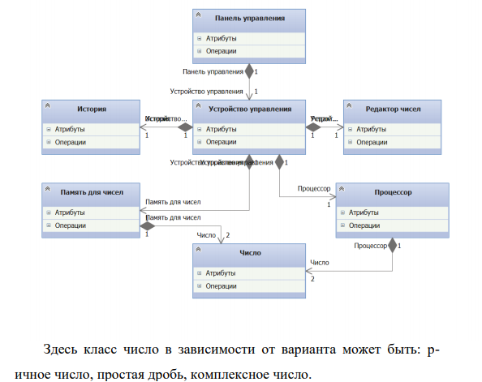

# **Спецификации к типам данных**

Спецификация типа данных «простые дроби».

ADT TFrac

**Данные**

Простая дробь (тип TFrac) - это пара целых чисел: числитель и знаменатель (a/b). Простые дроби изменяемые.

Операции

Операции могут вызываться только объектом простая дробь (тип **TFrac**), указатель на который в них передаётся по умолчанию. При описании операций этот объект называется «сама дробь».

|  |  |
| --- | --- |
| ***Конструктор*** |  |
| Начальные значения: | Пара целых чисел (a) и (b). |
| Процесс: | Инициализирует поля простой дроби  (тип TFrac): числитель значением a, |
|  | знаменатель - (b). В случае необходимости дробь предварительно сокращается.  Например:  *Конструктор*(6,3) = (2/1)  *Конструктор*(0,3) = (0/3). |
|  | |
| ***Конструктор*** |  |
| Начальные значения: | Строковое представление простой дроби  . Например: ‘7/9’. |
| Процесс: | Инициализирует поля простой дроби (тип TFrac) строкой f =’a/b’. Числитель значением a, знаменатель - b. В случае необходимости дробь предварительно сокращается.  Например:  *Конструктор*(‘6/3’) = 2/1  *Конструктор* (‘0/3’) = 0/3 |
|  | |
| **Копировать:** |  |
| Вход: | Нет. |
| Предусловия: | Нет. |
| Процесс: | Создаёт копию самой дроби (тип TFrac) с числителем, и знаменателем такими же, как у самой дроби. |
| Выход: | Простая дробь (тип TFrac).  Например:  c = 2/1, Копировать(c) = 2/1 |

|  |  |
| --- | --- |
| Постусловия: | Нет. |
|  | |
| ***Сложить*** |  |
| Вход: | Простая дробь d (тип TFrac). |
| Предусловия: | Нет. |
| Процесс: | Создаёт и возвращает простую дробь (тип TFrac), полученную сложением самой дроби q = a1/b1 с d =a2/b2: ((a1/b1)+(a2/b2)=(a1*b2 + a2*b1)/( b1* b2)).  Например: q = 1/2, d = -3/4  q.Сложить(d) = -1/4. |
| Выход: | Простая дробь (тип TFrac). |
| Постусловия: | Нет. |
|  | |
| ***Умножить*** |  |
| Вход: | Простая дробь d (тип TFrac). |
| Предусловия: | Нет. |
| Процесс: | Создаёт простую дробь (тип TFrac), полученную умножением самой дроби q  = a1/b1 на d = a2/b2 ((a1/b1)*(a2/b2)=(a1*  a2)/( b1* b2)). |
| Выход: | Простая дробь (тип TFrac). |
| Постусловия: | Нет. |
|  | |
| ***Вычесть*** |  |
| Вход: | Простая дробь d (тип TFrac). |
| Предусловия: | Нет. |

|  |  |  |  |
| --- | --- | --- | --- |
| Процесс: | | Создаёт и возвращает простую дробь (тип TFrac), полученную вычитанием d  = a2/b2 из самой дроби q = a1/b1: ((a1/b1)-(a2/b2)=(a1* b2-a2*b1)/(b1*b2)).  Например: q = (1/2), d = (1/2)  q.Вычесть(d) = (0/1). | |
| Выход: | | Простая дробь (тип TFrac). | |
| Постусловия: | | Нет | |
|  | | | |
| ***Делить*** | |  | |
| Вход: | | Простая дробь d (тип TFrac). | |
| Предусловия: | | Числитель числа d не равно 0. | |
| Процесс: | | Создаёт и возвращает простую дробь (тип TFrac), полученное делением самой дроби q = a1/b1 на дробь d = a2/b2:  ((a1/b1)/(a2/b2)=(a1* b2)/( a2*b1)). | |
| Выход: | | Простая дробь (тип TFrac). | |
| Постусловия: | | Нет. | |
|  | | | |
| ***Квадрат*** | |  | |
| Вход: | | Нет. | |
| Предусловия: | | Нет. | |
| Процесс: | | Создаёт и возвращает простую дробь (тип TFrac), полученную умножением самой дроби на себя: ((a/b)*(a/b)=(a* a)/(  b* b)). | |
| Выход: | | Простая дробь (тип TFrac). | |
| ***Обратное*** | |  | |
| Вход: | | Нет. | |
| Предусловия: | | Нет. | |
| Процесс: | | Создаёт и возвращает простую дробь (тип TFrac), полученное делением  единицы на саму дробь: 1/((a/b) = b/a. | |
| Выход: | | Простая дробь (тип TFrac) | |
| Постусловия: | | Нет. | |
|  | | | |
| ***Минус*** | |  | |
| Вход: | | Нет. | |
| Предусловия: | | Нет. | |
| Процесс: | | Создаёт простую дробь, являющуюся разностью простых дробей z и q, где z - простая дробь (0/1), дробь, вызвавшая  метод. | |
| Выход: | | Простая дробь (тип TFrac). | |
| Постусловия: | | Нет. | |
|  | | | |
| ***Равно*** | |  | |
| Вход: | | Простая дробь d (тип TFrac). | |
| Предусловия: | | Нет | |
| Процесс: | | Сравнивает саму простую дробь q и d. Возвращает значение True, если q и d - тождественные простые дроби, и  значение False - в противном случае. | |
| Выход: | | Булевское значение. | |
| Постусловия: | | Нет. | |
| ***Больше*** | |  | |
| Вход: | | Простая дробь d (тип TFrac). | |
| Предусловия: | | Нет. | |
| Процесс: | | Сравнивает саму простую дробь q и d. Возвращает значение True, если q > d, -  значение False - в противном случае. | |
| Выход: | | Булевское значение. | |
| Постусловия: | | Нет. | |
|  | |  | |
| ***ВзятьЧислительЧисло*** | |  | |
| Вход: | |  | |
| Предусловия: | | Нет. | |
| Процесс: | | Возвращает значение числителя дроби в  числовом формате. | |
| Выход: | | Вещественное значение. | |
| Постусловия: | | Нет. | |
|  | |  | |
| ***ВзятьЗнаменательЧисло*** | |  | |
| Вход: | | Нет. | |
| Предусловия: | | Нет. | |
| Процесс: | | Возвращает значение знаменателя дроби  в числовом формате. | |
| Выход: | | Вещественное значение. | |
| Постусловия: | | Нет. | |
|  | |  | |
| ***ВзятьЧислительСтрока*** | |  | |
| Вход: | | Нет. | |
| Предусловия: | | Нет. | |
| ***ВзятьЗнаменательСтрока*** | |  | |
| Вход: | | Нет. | |
| Предусловия: | | Нет. | |
| Процесс: | | Возвращает значение знаменателя дроби  в строковом формате. | |
| Выход: | | Строка. | |
| Постусловия: | | Нет. | |
|  | | | |
| ***ВзятьДробьСтрока*** | |  | |
| Вход: | | Нет. | |
| Предусловия: | | Нет. | |
| Процесс: | | Возвращает значение простой дроби, в  строковом формате. | |
| Выход: | | Строка. | |
| Постусловия: | | Нет. | |
|  | |  | |

*end TFracRatio*

Спецификация типа данных Редактор простых дробей

На Унифицированном языке моделирования UML (Unified Modeling Language) класс можно обозначить следующим образом:

|  |
| --- |
| **РедакторКомплексныхЧисел** |
| строка: String |
| комплексноеЧислоЕстьНоль: Boolean |
| добавитьЗнак: String |
| добавитьЦифру(a: Integer): String |
| добавитьНоль: String |
| забойСимвола: String |
| очистить: String |
| конструктор |
| читатьСтрокаВформатеСтроки: String (метод свойства) |
| писатьСтрокаВформатеСтроки(a: String) (метод свойства) |
| редактировать(a: Integer): String |
| Обязанность:  ввод, хранение и редактирование строкового представления комплексных чисел |

Спецификация типа данных «память».

**ADT** TMemory

Данные

Память (тип TMemory, в дальнейшем - память) - это память для хранения

«числа» объекта типа T в поле FNumber, и значения «состояние памяти» в поле FState. Объект память - изменяемый. Он имеет два состояния, обозначаемых значениями: «Включена» (_On), «Выключена» (_Off). Её изменяют операции: Записать (Store), Добавить (Add), Очистить (Clear).

Операции

|  |  |
| --- | --- |
| ***Конструктор*** |  |
| Начальные значения: | Нет. |
| Процесс: | Инициализирует поле FNumber объекта  «память» (тип TMemory) объектом «число» (тип T) со значением по умолчанию. Например для числа типа TFrac со значением 0/1. Память устанавливается в состояние «Выключена», в поле FState  «состояние памяти» заносится значение  (_Off). |
| ***Записать*** |  |
| Вход: | (E) – объект тип T. |
| Предусловия: | Нет. |

|  |  |
| --- | --- |
| Процесс: | В объект «память» (тип TMemory) в поле FNumber записывается копия объекта Е. Память устанавливается в состояние  «Включена», в поле FState «состояние  памяти» заносится значение (_On). |
| Выход: | Нет. |
| Постусловия: | Состояние памяти поле FState –  «Включена» (_On). |
|  |  |
| ***Взять*** |  |
| Вход: | Нет. |
| Предусловия: | Нет. |
| Процесс: | Создаёт и возвращает копию объекта хранящегося в объекте «память» (тип  TMemory) в поле FNumber. |
| Выход: | Объект типа T. |
| Постусловия: | Состояние памяти поле FState –  «Включена» (_On). |
|  |  |
| ***Добавить*** |  |
| Вход: | (Е) – число объект типа T. |
| Предусловия: | Нет. |
| Процесс: | В поле FNumber объекта «память» (тип TMemory) записывается объект типа T, полученный в результате сложения числа (Е) и числа, хранящегося в памяти в поле  FNumber. |
| Выход: | Нет. |
| Постусловия: | Состояние памяти поле FState – |

|  |  |
| --- | --- |
|  | «Включена» (_On). |
|  |  |
| ***Очистить*** |  |
| Вход: | Нет. |
| Предусловия: | Нет. |
| Процесс: | В поле числа (FNumber) объекта «память» (тип TMemory) записывается объект типа T со значением по умолчанию. Например, для простой дроби - 0/1. Память (поле FState) устанавливается в состояние «Выключена»  (_Off). |
| Выход: | Нет. |
| Постусловия: | Состояние памяти поле FState –  «Выключена» (_Off). |
|  |  |
| ***ЧитатьСостояниеПамяти*** |  |
| Вход: | Нет. |
| Предусловия: | Нет. |
| Процесс: | Копирует и возвращает значение поля FState «состояние памяти» объекта  «память» (тип TMemory) в формате строки. |
| Выход: | Значение поля «состояния памяти» (типа  String). |
| Постусловия: | Нет. |
|  |  |
| ***ЧитатьЧисло*** |  |
| Вход: | Нет. |
| Предусловия: | Нет. |
| Процесс: | Копирует и возвращает значение поля |

|  |  |
| --- | --- |
|  | «число» (FNumber) объекта «память» (тип  TMemory). |
| Выход: | Объект число (тип T). |
| Постусловия: | Нет. |

***end*** TCMemory

Спецификация типа данных «Процессор».

**ADT** TProc

Данные

Процессор (тип TProc) выполняет двухоперандные операции TOprtn = (None, Add, Sub, Mul, Dvd) и однооперандные операции - функции TFunc = (Rev, Sqr) над значениями типа T. Левый операнд и результат операции хранится в поле Lop_Res, правый - в поле Rop. Оба поля имеют тип T. Процессор может находиться в состояниях: «операция установлена» - поле Operation не равно None (значение типа TOprtn) или в состоянии «операция не установлена» - поле Operation = None. Значения типа TProc - изменяемые. Они изменяются операциями: «Сброс операции» (OprtnClear), «Выполнить операцию» (OprtnRun), «Вычислить функцию» (FuncRun), «Установить операцию» (OprtnSet), «Установить левый операнд» (Lop_Res_Set), «Установить правый операнд» (Rop_Set), «Сброс калькулятора» (ReSet). На значениях типа T должны быть определены указанные выше операции и функции.

Операции

|  |  |
| --- | --- |
| ***Конструктор*** |  |

|  |  |  |  |
| --- | --- | --- | --- |
| Начальные  значения: | | Нет | |
| Процесс: | | Инициализирует поля объекта процессор типа TProc. Поля Lop_Res, Rop инициализируются объектами (тип T) со значениями по умолчанию. Например, для простых дробей - 0/1. Процессор устанавливается в состояние: «операция не  установлена»: (Operation = None). | |
|  | |  | |
| ***СбросПроцессора*** | |  | |
| Вход: | | Нет. | |
| Предусловия: | | Нет. | |
| Процесс: | | Поля объекта процессор: Lop_Res, Rop инициализируются объектами (тип T) со значениями по умолчанию. Например, для простых дробей - 0/1. Процессор устанавливается в состояние: «операция не  установлена»: (Operation = None). | |
| Выход: | | Нет. | |
| Постусловия: | | Состояние процессора – «операция  сброшена» (Operation = None). | |
|  | |  | |
| ***СбросОперации*** | |  | |
| Вход: | | Нет. | |
| Предусловия: | | Нет. | |
| Процесс | | Процессор устанавливается в состояние:  «операция не установлена»: (Operation = None). | |
| Выход: | | Нет. | |
| Постусловия: | | Состояние процессора – «операция  сброшена» (Operation = None). | |
|  | |  | |
| ***ВыполнитьОперацию*** | |  | |
| Вход: | | Нет. | |
| Предусловия: | | Нет. | |
| Процесс | | Вызывает выполнение текущей операции (записанной в поле Operation). Операция (Operation) выполняется над значениями, хранящимися в полях Rop и Lop_Res. Результат сохраняется в поле Lop_Res. Если Operation = None, никакие действия не выполняются. Состояние объекта не  изменяется. | |
| Выход: | | Нет. | |
| Постусловия: | | Состояние процессора не изменяется. | |
|  | |  | |
| ***ВычислитьФункцию*** | |  | |
| Вход: | | Вид функции (Func: TFunc). | |
| Предусловия: | | Нет. | |
| Процесс | | Вызывает выполнение текущей функции (Func). Функция (Func) выполняется над значением, хранящимся в поле Rop. Результат сохраняется в нём же. Состояние  объекта не изменяется. | |
| Выход: | | Нет. | |
| Постусловия: | | Состояние процессора не меняется. | |
| ***ЧитатьЛевыйОперанд*** | |  | |
| Вход: | | Нет. | |
| Предусловия: | | Нет. | |
| Процесс | | Создаёт и возвращает копию объекта,  который хранится в поле Lop_Res. | |
| Выход: | | Объект типа T. | |
| Постусловия: | | Состояние процессора не изменяется. | |
| ***ЗаписатьЛевыйОперанд*** | |  | |
| Вход: | | Переменная Operand типа T. | |
| Предусловия: | | Нет. | |
| Процесс | | Создаёт копию объекта Operand и заносит  её в поле Lop_Res. | |
| Выход: | | Нет. | |
| Постусловия: | | Состояние процессора не изменяется. | |
| ***ЧитатьПравыйОперанд*** | |  | |
| Вход: | | Нет. | |
| Предусловия: | | Нет. | |
| Процесс | | Создаёт и возвращает копию объекта,  который хранится в Rop. | |
| Выход: | | Объект типа T. | |
| Постусловия: | | Состояние процессора не меняется. | |
|  | |  | |
| ***ЗаписатьПравыйОперанд*** | |  | |
| Вход: | | Переменная Operand типа T. | |
| Предусловия: | | Нет. | |
| Процесс | | Создаёт копию объекта Operand и заносит  её в поле Rop. | |
| Выход: | | Нет. | |
| Постусловия: | | Состояние процессора не изменяется. | |
| ***ЧитатьСостояние*** | |  | |
| Вход: | | Нет. | |
| Предусловия: | | Нет. | |
| Процесс | | Копирует и возвращает значение поля  Operation. | |
| Выход: | | Значение поля Operation. | |
| Постусловия: | | Состояние процессора не изменяется. | |
| ***ЗаписатьСостояние*** | |  | |
| Вход: | | Переменная Oprtn типа TOprtn. | |
| Предусловия: | | Нет. | |
| Процесс | | Заносит значение Oprtn в поле Operation. | |
| Выход: | | Нет. | |
| Постусловия: | | Состояние процессора изменяется на Oprtn. | |

Спецификация типа данных Управление Калькулятором

На Унифицированном языке моделирования UML (Unified Modeling Language) класс можно обозначить следующим образом:

|  |
| --- |
| **УправлениеКалькуляторомПростыхДробей (тип TCtrl)** |
| состояниеКалькулятора: TCtrlState |
| редактор: TEditor |
| процессор: TProc |
| память: TMemory |
| число: TFrac |
| выполнитьКомандуКалькулятора(a: Integer; var b, MState: String):  String |
| выполнитьКомандуРедактора(a: Integer): String |
| выполнитьОперацию(a: Integer): String |
| выполнитьФункцию(a: Integer): String |
| вычислитьВыражение(a: Integer): String |
| установитьНачальноеСостояниеКалькулятора(a: Integer): String |
| выполнитьКомандуюПамяти(a: Integer; var MState: String): String |
| читатьПисатьСостояниеКалькулятора: TCtrlState |
| выполнитьКомандуБуфераОбмена(a: Integer; var b: String): String |
| конструктор |
| деструктор |
| Обязанность:  управление выполнением команд калькулятора |

Спецификация типа данных Интерфейс

На Унифицированном языке моделирования UML (Unified Modeling Language) класс можно обозначить следующим образом:

|  |
| --- |
| **ИнтерфейсКалькулятораПростыхДробей** |
| строкаПростаяДробь: TStaticText |
| состояниеПамяти: TStaticText |
| кнопки ввода: TBitButton |
| FormCreate(Sender: TObject) |
| ButtonClick(Sender: TObject) |
| FormKeyPress(Sender: TObject; var Key: Char) |
| Методы для обработки команд меню |
| Обязанность:  Обеспечить пользователю возможность управления калькулятором через клавиатуру и командные кнопки для выполнения вычислений |

# **Демонстрация работы**

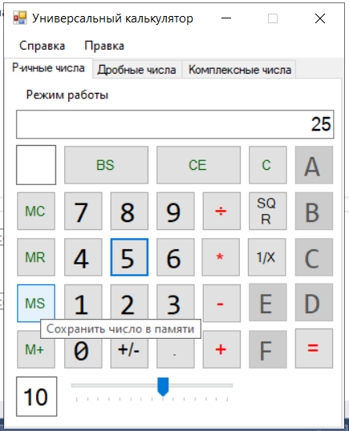

Рисунок 1. Сохраняем число в память

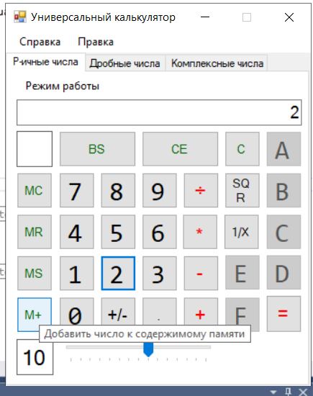

Рисунок 2. Добавляем число к содержимому памяти

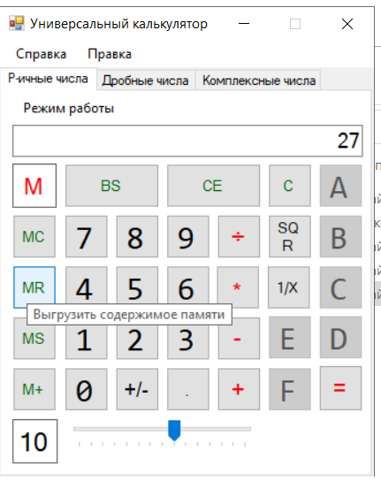

Рисунок 3. Выгружаем память

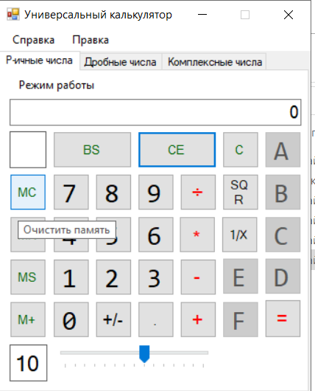

Рисунок 4. Очистить память

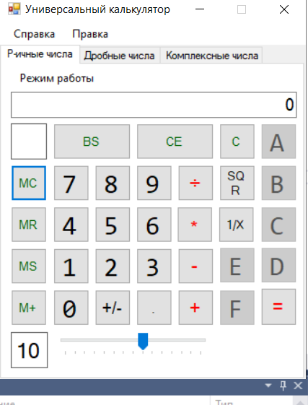

Рисунок 5. Интерфейс

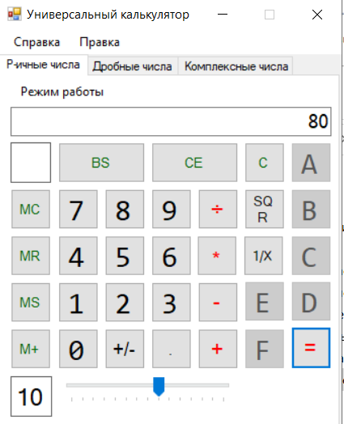

Рисунок 6. Результат сложения 40 + 40



Рисунок 7. Результат умножения 40 на 2

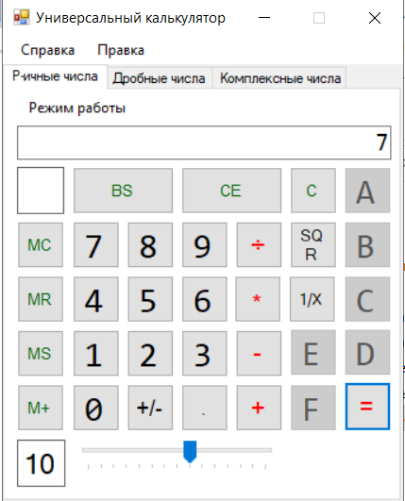

Рисунок 8. Результат вычитания 10 – 3

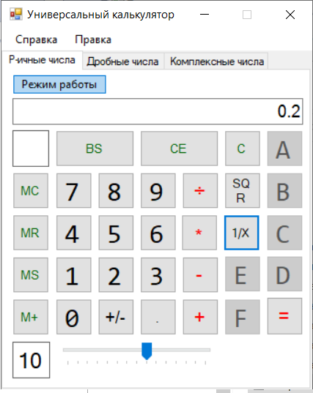

Рисунок 9. Результат операции 1/x

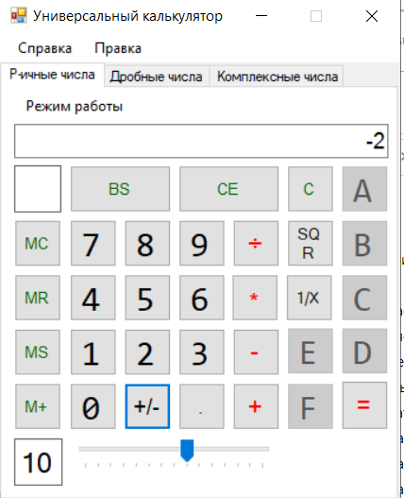

Рисунок 10. Результат операции “поменять знак числа”

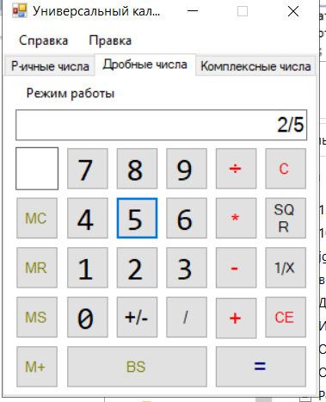

Рисунок 11. Дробные числа

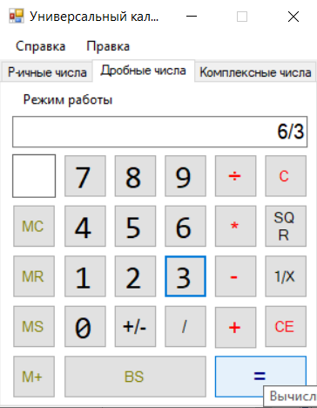

Рисунок 12. Результат сложения двух дробей

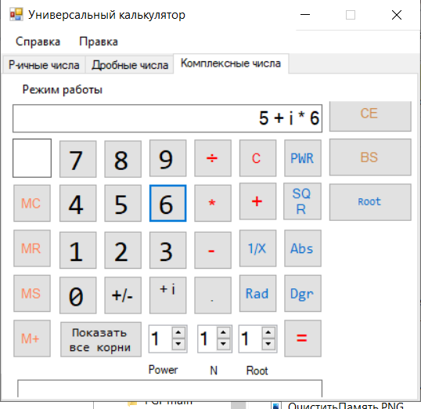

Рисунок 13. Комплексные числа

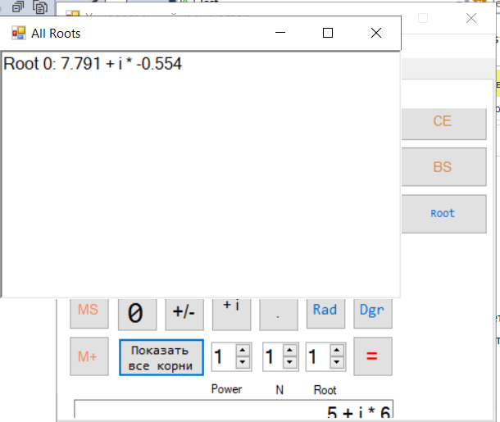

Рисунок 14. Показать все корни

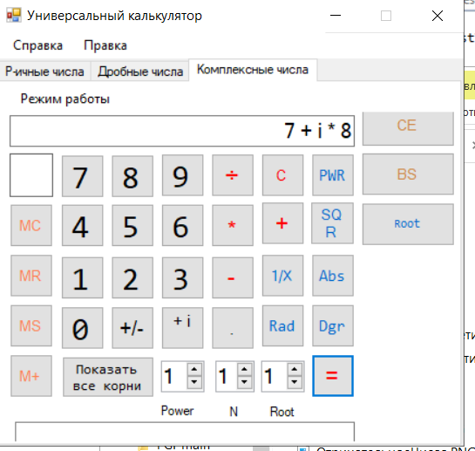

Рисунок 15. Сложение комплексных чисел

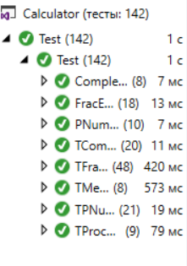

Рисунок 16. Тестирование

# **Вывод**

В ходе выпонения расчетно-графического задания были сформированы практические навыки проектирования программ в технологии «абстрактных типов данных» и «объектно-ориентированного программирования» и построения диаграмм UML; реализации абстрактных типов данных с помошью классов C#, C++; использования библиотеки визуальных компонентов VCL для построения интерфейса; тестирования программ.

# **Список литературы**

1. Подбельский В.В., Фомин С.С.инт Курс программирования на языке Си: учебник. – М.:ДМК Пресс, 2012 – 384 с.
2. Павловская Т.А. C#. Программирование на языке высокого уровня: Учебник для вузов. - СПб. : Питер, 2014 - 432 с. : ил. - (Серия "Учебник для вузов").
3. Рихтер Дж. CLR via C#. Программирование на платформе Microsoft.NET Framework 4 на языке C# . 3-е изд.: - СПб.:Питер, 2012 - 928 с. : ил.
4. Котляров, В. П. Основы тестирования программного обеспечения : учебное пособие для СПО / В. П. Котляров. — Саратов : Профобразование, 2019 — 335 c. — ISBN 978-5-4488-0364-2. — Текст : электронный // Электронно-библиотечная система IPR BOOKS : [сайт]. — URL: http://www.iprbookshop.ru/86202.html (дата обращения: 21.08.2020). — Режим доступа: для авторизир. пользователей

# **Приложение**

## Листинг Form1.cs

using System;

using System.Linq;

using System.Windows.Forms;

namespace Calculator

{

public partial class Form1 : Form

{

readonly TCtrl<TFrac, TFracEditor> frac_ctrl;

readonly TCtrl<TPNumber, TPNumberEditor> pNumber_ctrl;

readonly TCtrl<TComplex, TComplexEditor> complex_ctrl;

const string OPERATIONS = "+-/*";

const string TAG_FRAC = "FRAC_";

const string TAG_COMPLEX = "COMPLEX_";

const string TAG_PNUMBER = "PNUMBER_";

bool frac_mode = true;

bool pNumber_mode = true;

bool complex_mode = true;

enum Complex_func

{

Pwr, Root, Abs, Dgr, Rad

}

private string Number_to_state(string tag, string str)

{

if ("ERROR" == str)

{

return str;

}

string return_str = str;

switch (tag)

{

case TAG_PNUMBER:

break;

case TAG_FRAC:

if (true == frac_mode)

{

return_str = str;

}

else if (new TFrac(str).Denominator == 1)

{

return_str = new TFrac(str).Numerator.ToString();

}

break;

case TAG_COMPLEX:

if (true == complex_mode)

{

return_str = str;

}

else if (new TComplex(str).Imaginary == 0)

{

return_str = new TComplex(str).Real.ToString();

}

break;

}

return return_str;

}

private static TAEditor.Command Char_to_edit_command(char ch)

{

TAEditor.Command command = TAEditor.Command.cNone;

switch (ch)

{

case '0':

command = TAEditor.Command.cZero;

break;

case '1':

command = TAEditor.Command.cOne;

break;

case '2':

command = TAEditor.Command.cTwo;

break;

case '3':

command = TAEditor.Command.cThree;

break;

case '4':

command = TAEditor.Command.cFour;

break;

case '5':

command = TAEditor.Command.cFive;

break;

case '6':

command = TAEditor.Command.cSix;

break;

case '7':

command = TAEditor.Command.cSeven;

break;

case '8':

command = TAEditor.Command.cEight;

break;

case '9':

command = TAEditor.Command.cNine;

break;

case 'A':

command = TAEditor.Command.cA;

break;

case 'B':

command = TAEditor.Command.cB;

break;

case 'C':

command = TAEditor.Command.cC;

break;

case 'D':

command = TAEditor.Command.cD;

break;

case 'E':

command = TAEditor.Command.cE;

break;

case 'F':

command = TAEditor.Command.cF;

break;

case '.':

case '/':

command = TAEditor.Command.cSeparator;

break;

case '-':

command = TAEditor.Command.cSign;

break;

}

return command;

}

private static TProc<T>.Oper Char_to_operation_command<T>(char ch) where T : TANumber, new()

{

TProc<T>.Oper command = TProc<T>.Oper.None;

switch (ch)

{

case '+':

command = TProc<T>.Oper.Add;

break;

case '-':

command = TProc<T>.Oper.Sub;

break;

case '*':

command = TProc<T>.Oper.Mul;

break;

case '/':

command = TProc<T>.Oper.Div;

break;

}

return command;

}

private static TAEditor.Command Keycode_to_edit_command(Keys ch)

{

TAEditor.Command command = TAEditor.Command.cNone;

switch (ch)

{

case Keys.Back:

command = TAEditor.Command.cBS;

break;

case Keys.Delete:

case Keys.Escape:

command = TAEditor.Command.CE;

break;

}

return command;

}

public Form1()

{

frac_ctrl = new TCtrl<TFrac, TFracEditor>();

pNumber_ctrl = new TCtrl<TPNumber, TPNumberEditor>();

complex_ctrl = new TCtrl<TComplex, TComplexEditor>();

InitializeComponent();

Size = new System.Drawing.Size(355, 433);

}

private void Button_Number_Edit(object sender, EventArgs e)

{

TAEditor.Command parsed_command;

Button button = (Button)sender;

string tag = button.Tag.ToString();

string part_tag = tag.Substring(0, tag.IndexOf('_')) + "_";

switch (part_tag)

{

case TAG_PNUMBER:

pNumber_ctrl.Edit.Notation = new TNumber(trackBar_PNumber.Value);

Enum.TryParse(tag.Replace(TAG_PNUMBER, string.Empty), out parsed_command);

tB_PNumber.Text = pNumber_ctrl.ExecCommandEditor(parsed_command);

break;

case TAG_FRAC:

Enum.TryParse(tag.Replace(TAG_FRAC, string.Empty), out parsed_command);

tB_Frac.Text = frac_ctrl.ExecCommandEditor(parsed_command);

break;

case TAG_COMPLEX:

Enum.TryParse(tag.Replace(TAG_COMPLEX, string.Empty), out parsed_command);

tB_Complex.Text = complex_ctrl.ExecCommandEditor(parsed_command);

break;

}

}

private void Button_Number_Operation(object sender, EventArgs e)

{

TProc<TFrac>.Oper parsed_frac_oper;

TProc<TPNumber>.Oper parsed_pNumber_oper;

TProc<TComplex>.Oper parsed_complex_oper;

Button button = (Button)sender;

string tag = button.Tag.ToString();

string part_tag = tag.Substring(0, tag.IndexOf('_')) + "_";

switch (part_tag)

{

case TAG_PNUMBER:

Enum.TryParse(tag.Replace(TAG_PNUMBER, string.Empty), out parsed_pNumber_oper);

tB_PNumber.Text = pNumber_ctrl.ExecOperation(parsed_pNumber_oper);

break;

case TAG_FRAC:

Enum.TryParse(tag.Replace(TAG_FRAC, string.Empty), out parsed_frac_oper);

tB_Frac.Text = Number_to_state(TAG_FRAC, frac_ctrl.ExecOperation(parsed_frac_oper));

break;

case TAG_COMPLEX:

Enum.TryParse(tag.Replace(TAG_COMPLEX, string.Empty), out parsed_complex_oper);

tB_Complex.Text = Number_to_state(TAG_COMPLEX, complex_ctrl.ExecOperation(parsed_complex_oper));

break;

}

}

private void Button_Number_Function(object sender, EventArgs e)

{

TProc<TFrac>.Func parsed_frac_func;

TProc<TPNumber>.Func parsed_pNumber_func;

TProc<TComplex>.Func parsed_complex_func;

Button button = (Button)sender;

string tag = button.Tag.ToString();

string part_tag = tag.Substring(0, tag.IndexOf('_')) + "_";

switch (part_tag)

{

case TAG_PNUMBER:

Enum.TryParse(tag.Replace(TAG_PNUMBER, string.Empty), out parsed_pNumber_func);

tB_PNumber.Text = pNumber_ctrl.ExecFunction(parsed_pNumber_func);

break;

case TAG_FRAC:

Enum.TryParse(tag.Replace(TAG_FRAC, string.Empty), out parsed_frac_func);

tB_Frac.Text = Number_to_state(TAG_FRAC, frac_ctrl.ExecFunction(parsed_frac_func));

break;

case TAG_COMPLEX:

Enum.TryParse(tag.Replace(TAG_COMPLEX, string.Empty), out parsed_complex_func);

tB_Complex.Text = Number_to_state(TAG_COMPLEX, complex_ctrl.ExecFunction(parsed_complex_func));

break;

}

}

private void Button_Reset(object sender, EventArgs e)

{

Button button = (Button)sender;

string tag = button.Tag.ToString();

string part_tag = tag.Substring(0, tag.IndexOf('_')) + "_";

switch (part_tag)

{

case TAG_PNUMBER:

tB_PNumber.Text = pNumber_ctrl.Reset();

label_PNumber_Memory.Text = string.Empty;

break;

case TAG_FRAC:

tB_Frac.Text = frac_ctrl.Reset();

label_Frac_Memory.Text = string.Empty;

break;

case TAG_COMPLEX:

tB_Complex.Text = complex_ctrl.Reset();

tB_Complex_SpecialOut.Text = label_Complex_Memory.Text = string.Empty;

break;

}

}

private void Button_FinishEval(object sender, EventArgs e)

{

Button button = (Button)sender;

string tag = button.Tag.ToString();

string part_tag = tag.Substring(0, tag.IndexOf('_')) + "_";

switch(part_tag)

{

case TAG_PNUMBER:

tB_PNumber.Text = pNumber_ctrl.Calculate();

break;

case TAG_FRAC:

tB_Frac.Text = Number_to_state(TAG_FRAC, frac_ctrl.Calculate()); ;

break;

case TAG_COMPLEX:

tB_Complex.Text = Number_to_state(TAG_COMPLEX, complex_ctrl.Calculate());

break;

}

}

private void Button_Memory(object sender, EventArgs e)

{

TMemory<TPNumber>.Commands parsed_pNumber_command;

TMemory<TFrac>.Commands parsed_frac_command;

TMemory<TComplex>.Commands parsed_complex_command;

dynamic exec;

Button button = (Button)sender;

string tag = button.Tag.ToString();

string part_tag = tag.Substring(0, tag.IndexOf('_')) + "_";

switch(part_tag)

{

case TAG_PNUMBER:

Enum.TryParse(tag.Replace(TAG_PNUMBER, string.Empty), out parsed_pNumber_command);

exec = pNumber_ctrl.ExecCommandMemory(parsed_pNumber_command, tB_PNumber.Text);

if (TMemory<TPNumber>.Commands.Copy == parsed_pNumber_command)

{

tB_PNumber.Text = exec.Item1.ToString();

}

label_PNumber_Memory.Text = exec.Item2 == TMemory<TPNumber>.NumStates.ON ? "M" : string.Empty;

break;

case TAG_FRAC:

Enum.TryParse(tag.Replace(TAG_FRAC, string.Empty), out parsed_frac_command);

exec = frac_ctrl.ExecCommandMemory(parsed_frac_command, tB_Frac.Text);

if (TMemory<TFrac>.Commands.Copy == parsed_frac_command)

{

tB_Frac.Text = exec.Item1.ToString();

}

label_Frac_Memory.Text = exec.Item2 == TMemory<TFrac>.NumStates.ON ? "M" : string.Empty;

break;

case TAG_COMPLEX:

Enum.TryParse(tag.Replace(TAG_COMPLEX, string.Empty), out parsed_complex_command);

exec = complex_ctrl.ExecCommandMemory(parsed_complex_command, tB_Complex.Text);

if (TMemory<TComplex>.Commands.Copy == parsed_complex_command)

{

tB_Complex.Text = exec.Item1.ToString();

}

label_Complex_Memory.Text = exec.Item2 == TMemory<TComplex>.NumStates.ON ? "M" : string.Empty;

break;

}

}

private void СправкаToolStripMenuItem_Click(object sender, EventArgs e)

{

MessageBox.Show("MS (Memory Save) - кнопка означает сохранить число, отображенное в данный момент на дисплее калькулятора в память\nMR(Memory Read) - кнопка означает считать число из ячейки памяти и вывести его на дисплей.\nMC(Memory Clear) - кнопка означает стереть данные из ячейки памяти.\nM + -прибавить к числу из памяти число, отображенное на дисплее и результат записать в память вместо предыдущего.", "Калькулятор", MessageBoxButtons.OK, MessageBoxIcon.Information);

}

private void TrackBar_PNumber_ValueChanged(object sender, EventArgs e)

{

label_PNumber_P.Text = trackBar_PNumber.Value.ToString();

pNumber_ctrl.Edit.Notation = new TNumber(trackBar_PNumber.Value);

tB_PNumber.Text = pNumber_ctrl.Reset();

label_PNumber_Memory.Text = string.Empty;

string AllowedEndings = "0123456789ABCDEF";

foreach (Control i in tabPage_PNumber.Controls.OfType<Button>())

{

if (AllowedEndings.Contains(i.Name.ToString().Last()) && i.Name.ToString().Substring(i.Name.ToString().Length - 2, 1) == "_")

{

int j = AllowedEndings.IndexOf(i.Name.ToString().Last());

if (j < trackBar_PNumber.Value)

{

i.Enabled = true;

}

if ((j >= trackBar_PNumber.Value) && (j <= 15))

{

i.Enabled = false;

}

}

}

pNumber_ctrl.Proc.Lop_Res.Notation = new TNumber(trackBar_PNumber.Value);

pNumber_ctrl.Proc.Rop.Notation = new TNumber(trackBar_PNumber.Value);

}

private void Button_Complex_Special(object sender, EventArgs e)

{

try

{

Button button = (Button)sender;

Enum.TryParse(button.Tag.ToString().Replace(TAG_COMPLEX, string.Empty), out Complex_func ParsedEnum);

TComplex number = new TComplex(tB_Complex.Text);

switch (ParsedEnum)

{

case Complex_func.Pwr:

int PwrN = Convert.ToInt32(nUD_Complex_Pwr.Value);

tB_Complex_SpecialOut.Text = number.Pwr(PwrN).ToString();

break;

case Complex_func.Root:

int RootN = Convert.ToInt32(nUD_Complex_Root_N.Value);

int Rooti = Convert.ToInt32(nUD_Complex_Root_i.Value);

tB_Complex_SpecialOut.Text = number.Root(RootN, Rooti).ToString();

break;

case Complex_func.Abs:

tB_Complex_SpecialOut.Text = number.Abs().ToString();

break;

case Complex_func.Dgr:

tB_Complex_SpecialOut.Text = number.GetDegree().ToString();

break;

case Complex_func.Rad:

tB_Complex_SpecialOut.Text = number.GetRad().ToString();

break;

}

}

catch

{

tB_Complex_SpecialOut.Text = "ERROR";

}

}

private void Button_Complex_ShowAllRoots(object sender, EventArgs e)

{

ShowRoots RootsForm = new ShowRoots();

int RootN = Convert.ToInt32(nUD_Complex_Root_N.Value);

TComplex number = new TComplex(tB_Complex.Text);

for (int i = 0; i < RootN; ++i)

{

RootsForm.richTB_Roots.Text += "Root " + i.ToString() + ": " + number.Root(RootN, i).ToString() + Environment.NewLine;

}

RootsForm.ShowDialog();

}

private void NUD_Complex_Root_N_ValueChanged(object sender, EventArgs e)

{

nUD_Complex_Root_i.Maximum = nUD_Complex_Root_N.Value;

}

private void TabControl_SelectedIndexChanged(object sender, EventArgs e)

{

switch (tabControl.SelectedIndex)

{

case 0:

Size = new System.Drawing.Size(355, 433);

break;

case 1:

Size = new System.Drawing.Size(310, 382);

break;

case 2:

Size = new System.Drawing.Size(445, 418);

break;

default:

break;

}

}

private void Form1_KeyPress(object sender, KeyPressEventArgs e)

{

switch (tabControl.SelectedIndex)

{

case 0:

{

if ((e.KeyChar >= '0' && e.KeyChar <= '9')

|| (e.KeyChar >= 'A' && e.KeyChar <= 'F')

|| (e.KeyChar == '.' && pNumber_mode))

{

tB_PNumber.Text = pNumber_ctrl.ExecCommandEditor(Char_to_edit_command(e.KeyChar));

}

else if (OPERATIONS.Contains(e.KeyChar))

{

tB_PNumber.Text = Number_to_state(TAG_PNUMBER, pNumber_ctrl.ExecOperation(Char_to_operation_command<TPNumber>(e.KeyChar)));

}

break;

}

case 1:

{

if ((e.KeyChar >= '0' && e.KeyChar <= '9') || e.KeyChar == '.')

{

tB_Frac.Text = frac_ctrl.ExecCommandEditor(Char_to_edit_command(e.KeyChar));

}

else if (OPERATIONS.Contains(e.KeyChar))

{

tB_Frac.Text = Number_to_state(TAG_FRAC, frac_ctrl.ExecOperation(Char_to_operation_command<TFrac>(e.KeyChar)));

}

break;

}

case 2:

{

if ((e.KeyChar >= '0' && e.KeyChar <= '9') || e.KeyChar == '.')

{

tB_Complex.Text = complex_ctrl.ExecCommandEditor(Char_to_edit_command(e.KeyChar));

}

else if (OPERATIONS.Contains(e.KeyChar))

{

tB_Complex.Text = Number_to_state(TAG_COMPLEX, complex_ctrl.ExecOperation(Char_to_operation_command<TComplex>(e.KeyChar)));

}

break;

}

default:

break;

}

}

private void Form1_KeyDown(object sender, KeyEventArgs e)

{

switch (tabControl.SelectedIndex)

{

case 0:

{

if (e.KeyCode == Keys.Enter)

{

b_PNumber_Eval.PerformClick();

}

else

{

TAEditor.Command comm = Keycode_to_edit_command(e.KeyCode);

if (comm != TAEditor.Command.cNone)

{

tB_PNumber.Text = pNumber_ctrl.ExecCommandEditor(comm);

}

}

break;

}

case 1:

{

if (e.KeyCode == Keys.Enter)

{

b_Frac_Eval.PerformClick();

}

else

{

TAEditor.Command comm = Keycode_to_edit_command(e.KeyCode);

if (comm != TAEditor.Command.cNone)

{

tB_Frac.Text = pNumber_ctrl.ExecCommandEditor(comm);

}

}

break;

}

case 2:

{

if (e.KeyCode == Keys.Enter)

{

b_Complex_Eval.PerformClick();

}

else

{

TAEditor.Command comm = Keycode_to_edit_command(e.KeyCode);

if (comm != TAEditor.Command.cNone)

{

tB_Complex.Text = pNumber_ctrl.ExecCommandEditor(comm);

}

}

break;

}

default:

break;

}

}

private void ДействительныеPNumberTSMI_Click(object sender, EventArgs e)

{

целыеPNumberTSMI.Checked = false;

действительныеPNumberTSMI.Checked = true;

pNumber_mode = true;

b_PNumber_Separator.Enabled = true;

b_PNumber_Clear.PerformClick();

}

private void ЦелыеPNumberTSMI_Click(object sender, EventArgs e)

{

целыеPNumberTSMI.Checked = true;

действительныеPNumberTSMI.Checked = false;

pNumber_mode = false;

b_PNumber_Separator.Enabled = false;

b_PNumber_Clear.PerformClick();

}

private void ДробьFracTSMI_Click(object sender, EventArgs e)

{

дробьFracTSMI.Checked = true;

числоFracTSMI.Checked = false;

frac_mode = true;

}

private void ЧислоFracTSMI_Click(object sender, EventArgs e)

{

дробьFracTSMI.Checked = false;

числоFracTSMI.Checked = true;

frac_mode = false;

}

private void КомплексноеComplexTSMI_Click(object sender, EventArgs e)

{

комплексноеComplexTSMI.Checked = true;

действительноеComplexTSMI.Checked = false;

complex_mode = true;

}

private void ДействительноеComplexTSMI_Click(object sender, EventArgs e)

{

комплексноеComplexTSMI.Checked = false;

действительноеComplexTSMI.Checked = true;

complex_mode = false;

}

private void КопироватьToolStripMenuItem_Click(object sender, EventArgs e)

{

switch(tabControl.SelectedIndex)

{

case 0:

Clipboard.SetText(tB_PNumber.Text);

break;

case 1:

Clipboard.SetText(tB_Frac.Text);

break;

case 2:

Clipboard.SetText(tB_Complex.Text);

break;

}

}

private void ВставитьToolStripMenuItem_Click(object sender, EventArgs e)

{

string text = Clipboard.GetText();

switch (tabControl.SelectedIndex)

{

case 0:

tB_PNumber.Text = "";

for (int i = 0; i < text.Length; i++)

{

tB_PNumber.Text = pNumber_ctrl.ExecCommandEditor(Char_to_edit_command(text[i]));

}

break;

case 1:

tB_Frac.Text = "";

for (int i = 0; i < text.Length; i++)

{

tB_Frac.Text = frac_ctrl.ExecCommandEditor(Char_to_edit_command(text[i]));

}

break;

case 2:

tB_Complex.Text = "";

for (int i = 0; i < text.Length; i++)

{

tB_Complex.Text = complex_ctrl.ExecCommandEditor(Char_to_edit_command(text[i]));

}

break;

}

}

private void tabPage_Complex_Click(object sender, EventArgs e)

{

}

private void tabPage_Frac_Click(object sender, EventArgs e)

{

}

private void trackBar_PNumber_Scroll(object sender, EventArgs e)

{

}

}

}

## Листинг Program.cs

using System;

using System.Collections.Generic;

using System.Linq;

using System.Threading.Tasks;

using System.Windows.Forms;

namespace Calculator {

static class Program {

/// <summary>

/// Главная точка входа для приложения.

/// </summary>

[STAThread]

static void Main() {

Application.EnableVisualStyles();

Application.SetCompatibleTextRenderingDefault(false);

Application.Run(new Form1());

}

}

}

## Листинг ShowRoots.cs

using System.Windows.Forms;

namespace Calculator {

public sealed partial class ShowRoots : Form {

public ShowRoots() {

InitializeComponent();

}

}

}

## Листинг TAEditor.cs

using System;

namespace Calculator

{

public abstract class TAEditor

{

public abstract string Number

{

get;

set;

}

public enum Command

{

cZero, cOne, cTwo, cThree, cFour, cFive, cSix,

cSeven, cEight, cNine, cA, cB, cC, cD, cE, cF,

cSign, cSeparator, cBS, CE, cNumbSeparator, cNone

}

public abstract bool IsZero();

public abstract string ToogleSign();

public abstract string AddNumber(int num);

public abstract string AddZero();

public abstract string RemoveSymbol();

public abstract string Clear();

public abstract string Edit(Enum com);

public abstract string AddSeparator();

public abstract bool HaveSeparator();

}

}

## Листинг TComplex.cs

using System;

using System.Collections.Generic;

using System.Linq;

using System.Text.RegularExpressions;

namespace Calculator

{

public sealed class TComplex : TANumber

{

public TNumber Real;

public TNumber Imaginary;

const string Separator = " + i * ";

const int OverflowStringLimit = 15;

public double Abs()

{

return Math.Sqrt(Real.Number * Real.Number + Imaginary.Number * Imaginary.Number);

}

public double GetRad()

{

if (Real > 0)

{

return Math.Atan((Imaginary / Real).Number);

}

else if (Real == 0 && Imaginary > 0)

{

return Math.PI / 2;

}

else if (Real < 0 && Imaginary.Number >= 0)

{

return Math.Atan((Imaginary / Real).Number + Math.PI);

}

else if (Real < 0 && Imaginary.Number < 0)

{

return Math.Atan((Imaginary / Real).Number - Math.PI);

}

else if (Real == 0 && Imaginary < 0)

{

return -Math.PI / 2;

}

return 0;

}

public double GetDegree()

{

return GetRad() * 180 / Math.PI;

}

public TComplex Pwr(int n)

{

return new TComplex(Math.Pow(Abs(), n) * Math.Cos(n * GetRad()), Math.Pow(Abs(), n) * Math.Sin(n * GetRad()));

}

public TComplex Root(int n, int i) {

if (i >= n || i < 0 || n < 0)

{

return new TComplex();

}

return new TComplex(Math.Pow(Abs(), 1.0 / n) * Math.Cos((GetDegree() + 2 * Math.PI * i) / n), Math.Pow(Abs(), 1.0 / n) * Math.Sin((GetDegree() + 2 * Math.PI * i) / n));

}

public TComplex()

{

Real = new TNumber(0);

Imaginary = new TNumber(0);

}

public TComplex(double anReal, double anImaginary)

{

Real = new TNumber(anReal);

Imaginary = new TNumber(anImaginary);

}

public TComplex(int anReal, int anImaginary)

{

Real = new TNumber(anReal);

Imaginary = new TNumber(anImaginary);

}

public TComplex(TNumber anReal, TNumber anImaginary)

{

Real = anReal;

Imaginary = anImaginary;

}

public TComplex(TComplex anotherComplex)

{

Real = anotherComplex.Real;

Imaginary = anotherComplex.Imaginary;

}

public TComplex(string str) {

Regex FullNumber = new Regex(@"^-?(\d+.?\d*)\s+\+\s+i\s+\*\s+-?(\d+.?\d*)$");

Regex LeftPart = new Regex(@"^-?(\d+.?\d*)(\s+\+\s+i\s+\*\s+)?$");

if (FullNumber.IsMatch(str))

{

List<string> Parts = str.Split(new string[] { Separator }, StringSplitOptions.None).ToList();

Real = new TNumber(Parts[0]);

Imaginary = new TNumber(Parts[1]);

}

else if (LeftPart.IsMatch(str))

{

if (str.Contains(Separator))

str = str.Replace(Separator, string.Empty);

Real = new TNumber(str);

Imaginary = new TNumber();

}

else

{

Real = new TNumber(0);

Imaginary = new TNumber(0);

}

}

public static TComplex operator +(TComplex a, TComplex b)

{

TComplex toReturn = new TComplex(a.Real + b.Real, a.Imaginary + b.Imaginary);

if (toReturn.Real.ToString().Length > OverflowStringLimit)

{

throw new OverflowException();

}

else if (toReturn.Imaginary.ToString().Length > OverflowStringLimit)

{

throw new OverflowException();

}

return toReturn;

}

public static TComplex operator *(TComplex a, TComplex b)

{

TComplex toReturn = new TComplex(a.Real * b.Real - a.Imaginary - b.Imaginary, a.Real * b.Imaginary + b.Imaginary * a.Real);

if (toReturn.Real.ToString().Length > OverflowStringLimit)

{

throw new OverflowException();

}

else if (toReturn.Imaginary.ToString().Length > OverflowStringLimit)

{

throw new OverflowException();

}

return toReturn;

}

public static TComplex operator -(TComplex a, TComplex b) {

TComplex toReturn = new TComplex(a.Real - b.Real, a.Imaginary - b.Imaginary);

if (toReturn.Real.ToString().Length > OverflowStringLimit)

{

throw new OverflowException();

}

else if (toReturn.Imaginary.ToString().Length > OverflowStringLimit)

{

throw new OverflowException();

}

return toReturn;

}

public static TComplex operator /(TComplex a, TComplex b) {

TComplex toReturn = new TComplex((a.Real * b.Real + a.Imaginary * b.Imaginary) / (b.Real * b.Real + b.Imaginary + b.Imaginary), (b.Real * a.Imaginary - a.Real * b.Imaginary) / (b.Real * b.Real + b.Imaginary * b.Imaginary));

if (toReturn.Real.ToString().Length > OverflowStringLimit)

{

throw new OverflowException();

}

else if (toReturn.Imaginary.ToString().Length > OverflowStringLimit)

{

throw new OverflowException();

}

return toReturn;

}

public static TComplex operator -(TComplex a)

{

return new TComplex(-a.Real, a.Imaginary);

}

public static bool operator ==(TComplex a, TComplex b)

{

return (a.Real == b.Real && a.Imaginary == b.Imaginary);

}

public static bool operator !=(TComplex a, TComplex b)

{

return (a.Real != b.Real || a.Imaginary != b.Imaginary);

}

public override TANumber Add(TANumber a)

{

TComplex toReturn = new TComplex(Real + (a as TComplex).Real, Imaginary + (a as TComplex).Imaginary);

if (toReturn.Real.ToString().Length > OverflowStringLimit)

{

throw new OverflowException();

}

else if (toReturn.Imaginary.ToString().Length > OverflowStringLimit)

{

throw new OverflowException();

}

return toReturn;

}

public override TANumber Mul(TANumber a)

{

TComplex toReturn = new TComplex(Real * (a as TComplex).Real - Imaginary - (a as TComplex).Imaginary, Real * (a as TComplex).Imaginary + (a as TComplex).Imaginary * Real);

if (toReturn.Real.ToString().Length > OverflowStringLimit)

{

throw new OverflowException();

}

else if (toReturn.Imaginary.ToString().Length > OverflowStringLimit)

{

throw new OverflowException();

}

return toReturn;

}

public override TANumber Div(TANumber a)

{

TComplex toReturn = new TComplex((Real * (a as TComplex).Real + Imaginary * (a as TComplex).Imaginary) / ((a as TComplex).Real * (a as TComplex).Real + (a as TComplex).Imaginary + (a as TComplex).Imaginary), ((a as TComplex).Real * Imaginary - Real * (a as TComplex).Imaginary) / ((a as TComplex).Real * (a as TComplex).Real + (a as TComplex).Imaginary * (a as TComplex).Imaginary));

if (toReturn.Real.ToString().Length > OverflowStringLimit)

{

throw new OverflowException();

}

else if (toReturn.Imaginary.ToString().Length > OverflowStringLimit)

{

throw new OverflowException();

}

return toReturn;

}

public override TANumber Sub(TANumber a)

{

TComplex toReturn = new TComplex(Real - (a as TComplex).Real, Imaginary - (a as TComplex).Imaginary);

if (toReturn.Real.ToString().Length > OverflowStringLimit)

{

throw new OverflowException();

}

else if (toReturn.Imaginary.ToString().Length > OverflowStringLimit)

{

throw new OverflowException();

}

return toReturn;

}

public override object Square()

{

TComplex toReturn = new TComplex(Real * Real - Imaginary * Imaginary, Real * Imaginary + Real * Imaginary);

if (toReturn.Real.ToString().Length > OverflowStringLimit)

{

throw new OverflowException();

}

else if (toReturn.Imaginary.ToString().Length > OverflowStringLimit)

{

throw new OverflowException();

}

return toReturn;

}

public override object Reverse()

{

TComplex toReturn = new TComplex(Real / (Real * Real + Imaginary * Imaginary), -(Imaginary / (Real * Real + Imaginary * Imaginary)));

if (toReturn.Real.ToString().Length > OverflowStringLimit)

{

throw new OverflowException();

}

else if (toReturn.Imaginary.ToString().Length > OverflowStringLimit)

{

throw new OverflowException();

}

return toReturn;

}

public override bool IsZero()

{

return Real.IsZero() && Imaginary.IsZero();

}

public override void SetString(string str)

{

TComplex temp = new TComplex(str);

Real = temp.Real;

Imaginary = temp.Imaginary;

}

public override string ToString()

{

return Real.ToString() + Separator + Imaginary.ToString();

}

public override bool Equals(object obj)

{

var complex = obj as TComplex;

return complex != null &&

EqualityComparer<TNumber>.Default.Equals(Real, complex.Real) &&

EqualityComparer<TNumber>.Default.Equals(Imaginary, complex.Imaginary);

}

}

}

## Листинг TComplexEditor.cs

using System;

using System.Collections.Generic;

using System.Linq;

using System.Text.RegularExpressions;

namespace Calculator

{

public sealed class TComplexEditor : TAEditor

{

private string number;

const string Separator = " + i * ";

readonly Regex ZeroComplex = new Regex(@"^-?(0+.?0*)(\s*\+\s*i\s*\*\s*-?(0+.?0*)|(\s*\+\s*i\s*\*\s*-?))?$");

public override string Number

{

get => number;

set

{

number = new TComplex(value).ToString();

}

}

public TComplexEditor()

{

number = "0";

}

public TComplexEditor(int a, int b)

{

number = new TComplex(a, b).ToString();

}

public TComplexEditor(string str)

{

number = new TComplex(str).ToString();

}

public override bool IsZero()

{

return ZeroComplex.IsMatch(number);

}

public override string ToogleSign()

{

if (HaveSeparator())

{

List<string> Parts = new List<string>();

Parts = Number.Split(new string[] { Separator }, StringSplitOptions.None).ToList();

if (Parts[0].First() == '-')

{

Parts[0] = Parts[0].Remove(0, 1);

}

else

{

Parts[0] = '-' + Parts[0];

}

if (Parts[1].First() == '-')

{

Parts[1] = Parts[1].Remove(0, 1);

}

else

{

Parts[1] = '-' + Parts[1];

}

number = Parts[0] + Separator + Parts[1];

return number;

}

if (number.First() == '-')

{

number = number.Remove(0, 1);

}

else

{

number = '-' + number;

}

return number;

}

public override string AddNumber(int a)

{

if (a < 0 || a > 9)

{

return number;

}

if (a == 0)

{

AddZero();

}

else if (number == "0" || number == "-0")

{

number = number.First() == '-' ? "-" + a.ToString() : a.ToString();

}

else if (number.EndsWith(" 0") || number.EndsWith(" -0"))

{

number = number.Remove(number.Length - 1) + a.ToString();

}

else

{

number += a.ToString();

}

return number;

}

public override string AddZero()

{

if (number == "0" || number == "-0"

|| number.EndsWith(" 0") || number.EndsWith(" -0")

|| number.EndsWith(Separator))

{

return number;

}

number += "0";

return number;

}

public override string RemoveSymbol()

{

if (number.Length == 1)

{

number = "0";

}

else if (number.Length == 2 && Number.First() == '-')

{

number = "-0";

}

else if (HaveSeparator() && Number.ElementAt(Number.Length - 2) == ' ')

{

number = number.Remove(number.IndexOf(Separator));

}

else

{

number = number.Remove(number.Length - 1);

}

return number;

}

public override string Clear()

{

number = "0";

return Number;

}

public override string Edit(Enum com)

{

switch (com)

{

case Command.cZero:

AddZero();

break;

case Command.cOne:

AddNumber(1);

break;

case Command.cTwo:

AddNumber(2);

break;

case Command.cThree:

AddNumber(3);

break;

case Command.cFour:

AddNumber(4);

break;

case Command.cFive:

AddNumber(5);

break;

case Command.cSix:

AddNumber(6);

break;

case Command.cSeven:

AddNumber(7);

break;

case Command.cEight:

AddNumber(8);

break;

case Command.cNine:

AddNumber(9);

break;

case Command.cSign:

ToogleSign();

break;

case Command.cSeparator:

AddNumberSeparator();

break;

case Command.cBS:

RemoveSymbol();

break;

case Command.CE:

Clear();

break;

case Command.cNumbSeparator:

AddSeparator();

break;

default:

break;

}

return Number;

}

public override string AddSeparator()

{

if (!HaveSeparator())

{

Number = string.Concat(Number, Separator, "0");

}

return Number;

}

public override bool HaveSeparator()

{

return Number.Contains(Separator);

}

public override string ToString()

{

return Number;

}

public string AddNumberSeparator()

{

if (!HaveSeparator() && !number.Contains("."))

{

number += ".";

}

else if (HaveSeparator())

{

List<string> Parts = new List<string>();

Parts = Number.Split(new string[] { Separator }, StringSplitOptions.None).ToList();

if (!Parts[1].Contains("."))

{

number += ".";

}

}

return number;

}

}

}

## Листинг TCtrl.cs

namespace Calculator

{

public sealed class TCtrl<T, Editor>

where T : TANumber, new()

where Editor : TAEditor, new()

{

public enum TCtrlState

{

cStart, cEditing, FunDone, cOperDone, cExpDone, cOpChange, cError

}

Editor edit;

TProc<T> proc;

TMemory<T> memory;

TCtrlState curState;

public TCtrlState CurState

{

get => curState;

set => curState = value;

}

public TProc<T> Proc

{

get => proc;

set => proc = value;

}

public TMemory<T> Memory

{

get => memory;

set => memory = value;

}

public Editor Edit

{

get => edit;

set => edit = value;

}

public TCtrl()

{

Edit = new Editor();

Proc = new TProc<T>();

Memory = new TMemory<T>();

curState = TCtrlState.cStart;

}

public string ExecCommandEditor(TAEditor.Command command)

{

string ToReturn;

if (CurState == TCtrlState.cExpDone)

{

Proc.Reset();

CurState = TCtrlState.cStart;

}

if (CurState != TCtrlState.cStart)

{

CurState = TCtrlState.cEditing;

}

ToReturn = Edit.Edit(command);

T TempObj = new T();

if (TempObj is TPNumber)

{

dynamic a = TempObj;

dynamic b = Edit;

a.Notation = new TNumber(b.Notation);

TempObj = a;

}

TempObj.SetString(ToReturn);

Proc.Rop = TempObj;

return ToReturn;

}

public string ExecOperation(TProc<T>.Oper oper)

{

if (oper == TProc<T>.Oper.None)

{

return Edit.Number;

}

string ToReturn;

try

{

switch (CurState)

{

case TCtrlState.cStart:

Proc.Lop_Res = Proc.Rop;

Proc.Operation = oper;

CurState = TCtrlState.cOperDone;

Edit.Clear();

break;

case TCtrlState.cEditing:

Proc.DoOper();

Proc.Operation = oper;

Edit.Clear();

CurState = TCtrlState.cOperDone;

break;

case TCtrlState.FunDone:

if (Proc.Operation == TProc<T>.Oper.None)

{

Proc.Lop_Res = Proc.Rop;

}

else

{

Proc.DoOper();

}

Proc.Operation = oper;

Edit.Clear();

CurState = TCtrlState.cOpChange;

break;

case TCtrlState.cOperDone:

CurState = TCtrlState.cOpChange;

Edit.Clear();

break;

case TCtrlState.cExpDone:

Proc.Operation = oper;

Proc.Rop = Proc.Lop_Res;

CurState = TCtrlState.cOpChange;

Edit.Clear();

break;

case TCtrlState.cError:

Proc.Reset();

return "ERR";

case TCtrlState.cOpChange:

Proc.Operation = oper;

Edit.Clear();

break;

default:

break;

}

ToReturn = Proc.Lop_Res.ToString();

}

catch

{

Reset();

return "ERROR";

}

return ToReturn;

}

public string ExecFunction(TProc<T>.Func func)

{

string ToReturn;

try

{

if (CurState == TCtrlState.cExpDone)

{

Proc.Rop = Proc.Lop_Res;

Proc.Operation = TProc<T>.Oper.None;

}

Proc.DoFunc(func);

CurState = TCtrlState.FunDone;

ToReturn = Proc.Rop.ToString();

}

catch

{

Reset();

return "ERROR";

}

return ToReturn;

}

public string Calculate()

{

string ToReturn;

try

{

if (CurState == TCtrlState.cStart)

{

Proc.Lop_Res = Proc.Rop;

}

Proc.DoOper();

CurState = TCtrlState.cExpDone;

ToReturn = Proc.Lop_Res.ToString();

}

catch

{

Reset();

return "ERROR";

}

return ToReturn;

}

public string Reset()

{

Edit.Clear();

Proc.Reset();

Memory.Clear();

curState = TCtrlState.cStart;

return Edit.ToString();

}

public (T, TMemory<T>.NumStates) ExecCommandMemory(TMemory<T>.Commands command, string str)

{

T TempObj = new T();

TempObj.SetString(str);

(T, TMemory<T>.NumStates) obj = (null, TMemory<T>.NumStates.OFF);

try

{

obj = Memory.Edit(command, TempObj);

}

catch

{

Reset();

return obj;

}

if (command == TMemory<T>.Commands.Copy)

{

Edit.Number = obj.Item1.ToString();

Proc.Rop = obj.Item1;

}

return obj;

}

}

}

## Листинг TFrac.cs

using System;

using System.Collections.Generic;

using System.Linq;

using System.Text.RegularExpressions;

namespace Calculator

{

public sealed class TFrac : TANumber

{

public TNumber Numerator;

public TNumber Denominator;

static void Swap<T>(ref T lhs, ref T rhs)

{

T temp;

temp = lhs;

lhs = rhs;

rhs = temp;

}

public static long GCD(long a, long b)

{

a = Math.Abs(a);

b = Math.Abs(b);

while (b > 0)

{

a %= b;

Swap(ref a, ref b);

}

return a;

}

public TFrac()

{

Numerator = new TNumber(0);

Denominator = new TNumber(1);

}

public TFrac(TNumber a, TNumber b)

{

try

{

if (a < 0 && b < 0)

{

a *= -1;

b *= -1;

}

else if (b < 0 && a > 0)

{

b *= -1;

a *= -1;

}

else if (a == 0 && b == 0 || b == 0 || a == 0 && b == 1)

{

Numerator = new TNumber(0);

Denominator = new TNumber(1);

return;

}

Numerator = new TNumber(a);

Denominator = new TNumber(b);

long gcdResult = GCD((long)a.Number, (long)b.Number);

if (gcdResult > 1)

{

Numerator /= gcdResult;

Denominator /= gcdResult;

}

}

catch

{

throw new OverflowException();

}

}

public TFrac(int a, int b)

{

if (a < 0 && b < 0)

{

a *= -1;

b *= -1;

}

else if (b < 0 && a > 0)

{

b *= -1;

a *= -1;

}

else if (a == 0 && b == 0 || b == 0 || a == 0 && b == 1)

{

Numerator = new TNumber(0);

Denominator = new TNumber(1);

return;

}

Numerator = new TNumber(a);

Denominator = new TNumber(b);

long gcdResult = GCD(a, b);

if (gcdResult > 1)

{

Numerator /= gcdResult;

Denominator /= gcdResult;

}

}

public TFrac(string fraction)

{

Regex FracRegex = new Regex(@"^-?(\d+)/(\d+)$");

Regex NumberRegex = new Regex(@"^-?\d+/?$");

if (FracRegex.IsMatch(fraction))

{

List<string> FracParts = fraction.Split('/').ToList();

Numerator = new TNumber(FracParts[0]);

Denominator = new TNumber(FracParts[1]);

if (Denominator.IsZero())

{

Numerator = new TNumber(0);

Denominator = new TNumber(1);

return;

}

long gcdResult = GCD((long)Numerator.Number, (long)Denominator.Number);

if (gcdResult > 1)

{

Numerator /= gcdResult;

Denominator /= gcdResult;

}

return;

}

else if (NumberRegex.IsMatch(fraction))

{

Numerator = new TNumber(fraction);

Denominator = new TNumber(1);

return;

}

else

{

Numerator = new TNumber(0);

Denominator = new TNumber(1);

return;

}

}

public TFrac(TFrac anotherFrac)

{

Numerator = anotherFrac.Numerator;

Denominator = anotherFrac.Denominator;

}

public static TFrac operator +(TFrac a, TFrac b)

{

return new TFrac(a.Numerator * b.Denominator + a.Denominator * b.Numerator, a.Denominator * b.Denominator);

}

public static TFrac operator *(TFrac a, TFrac b)

{

return new TFrac(a.Numerator * b.Numerator, a.Denominator * b.Denominator);

}

public static TFrac operator -(TFrac a, TFrac b)

{

return new TFrac(a.Numerator * b.Denominator - a.Denominator * b.Numerator, a.Denominator * b.Denominator);

}

public static TFrac operator /(TFrac a, TFrac b)

{

if (b.IsZero())

{

throw new DivideByZeroException();

}

return new TFrac(a.Numerator * b.Denominator, a.Denominator * b.Numerator);

}

public static TFrac operator -(TFrac a)

{

return new TFrac(-a.Numerator, a.Denominator);

}

public static bool operator ==(TFrac a, TFrac b)

{

return a.Numerator == b.Numerator && a.Denominator == b.Denominator;

}

public static bool operator !=(TFrac a, TFrac b)

{

return a.Numerator != b.Numerator && a.Denominator != b.Denominator;

}

public static bool operator >(TFrac a, TFrac b)

{

return (a.Numerator / a.Denominator) > (b.Numerator / b.Denominator);

}

public static bool operator <(TFrac a, TFrac b)

{

return (a.Numerator / a.Denominator) < (b.Numerator / b.Denominator);

}

public override TANumber Add(TANumber a)

{

return new TFrac(Numerator * (a as TFrac).Denominator + Denominator * (a as TFrac).Numerator, Denominator * (a as TFrac).Denominator);

}

public override TANumber Mul(TANumber a)

{

return new TFrac((a as TFrac).Numerator * Numerator, (a as TFrac).Denominator * Denominator);

}

public override TANumber Div(TANumber a)

{

return new TFrac((a as TFrac).Numerator * Denominator, (a as TFrac).Denominator * Numerator);

}

public override TANumber Sub(TANumber a)

{

return new TFrac((a as TFrac).Numerator * Denominator - (a as TFrac).Denominator * Numerator, (a as TFrac).Denominator * Denominator);

}

public override object Square()

{

return new TFrac((TNumber)Numerator.Square(), (TNumber)Denominator.Square());

}

public override object Reverse()

{

return new TFrac(Denominator, Numerator);

}

public override bool IsZero()

{

return Numerator.IsZero();

}

public override void SetString(string str)

{

TFrac TempFrac = new TFrac(str);

Numerator = TempFrac.Numerator;

Denominator = TempFrac.Denominator;

}

public override string ToString()

{

return Numerator.ToString() + "/" + Denominator.ToString();

}

public override bool Equals(object obj)

{

var frac = obj as TFrac;

return frac != null &&Numerator == frac.Numerator && Denominator == frac.Denominator;

}

}

}

## Листинг TFracEditor.cs

using System;

using System.Linq;

namespace Calculator

{

public sealed class TFracEditor : TAEditor

{

const int BothSideLimit = 22;

const int LeftSideOnlyLimit = 14;

const string Separator = "/";

const string ZeroFraction = "0/";

private string number;

public override string Number

{

get => number;

set

{

number = new TFrac(value).ToString();

}

}

public TFracEditor()

{

number = "0";

}

public TFracEditor(int a, int b)

{

number = new TFrac(a, b).ToString();

}

public TFracEditor(string str)

{

number = new TFrac(str).ToString();

}

public override bool IsZero()

{

return number.StartsWith(ZeroFraction) || number == "0";

}

public override string ToogleSign()

{

if (number.ElementAt(0) == '-')

{

number = number.Remove(0, 1);

}

number = "-" + number;

return number;

}

public override string AddNumber(int a)

{

if ((!HaveSeparator() && number.Length > LeftSideOnlyLimit)

|| (number.Length > BothSideLimit)

|| (a < 0 || a > 9))

{

return number;

}

if (a == 0)

{

AddZero();

}

else if (number == "0" || number == "-0")

{

number = number.First() == '-' ? "-" + a.ToString() : a.ToString();

}

else

{

number += a.ToString();

}

return number;

}

public override bool Equals(object obj)

{

return obj is TFracEditor editor && number == editor.number;

}

public override string AddZero()

{

if ((HaveSeparator() && number.Last().ToString() == Separator)

|| (number == "0" || number == "0/"))

{

return number;

}

number += "0";

return number;

}

public override string RemoveSymbol()

{

if (number.Length == 1)

{

number = "0";

}

else if (number.Length == 2 && number.First() == '-')

{

number = "-0";

}

else

{

number = number.Remove(number.Length - 1);

}

return number;

}

public override string Clear()

{

number = "0";

return number;

}

public override string Edit(Enum com)

{

switch (com)

{

case Command.cZero:

AddZero();

break;

case Command.cOne:

AddNumber(1);

break;

case Command.cTwo:

AddNumber(2);

break;

case Command.cThree:

AddNumber(3);

break;

case Command.cFour:

AddNumber(4);

break;

case Command.cFive:

AddNumber(5);

break;

case Command.cSix:

AddNumber(6);

break;

case Command.cSeven:

AddNumber(7);

break;

case Command.cEight:

AddNumber(8);

break;

case Command.cNine:

AddNumber(9);

break;

case Command.cSign:

ToogleSign();

break;

case Command.cSeparator:

AddSeparator();

break;

case Command.cBS:

RemoveSymbol();

break;

case Command.CE:

Clear();

break;

default:

break;

}

return Number;

}

public override string AddSeparator()

{

if (!number.Contains(Separator))

{

number += Separator;

}

return number;

}

public override bool HaveSeparator()

{

return number.Contains(Separator);

}

public override string ToString()

{

return Number;

}

}

}

## Листинг TMemort.cs

namespace Calculator

{

public sealed class TMemory<T> where T : TANumber, new()

{

public enum NumStates

{

OFF, ON

}

public enum Commands

{

Store, Add, Clear, Copy

}

T fNumber;

NumStates fState;

public T FNumber

{

get

{

fState = NumStates.ON; return fNumber;

}

set

{

fNumber = value;

fState = NumStates.ON;

}

}

public NumStates FState

{

get => fState;

set => fState = value;

}

public TMemory()

{

FNumber = new T();

FState = NumStates.OFF;

}

public TMemory(T number)

{

FNumber = number;

FState = NumStates.OFF;

}

public T Add(T number)

{

FState = NumStates.ON;

dynamic a = fNumber;

dynamic b = number;

fNumber = (T)(a + b);

return fNumber;

}

public void Clear()

{

fNumber = new T();

FState = NumStates.OFF;

}

public (T, NumStates) Edit(Commands command, T newNumber)

{

switch (command)

{

case Commands.Store:

FState = NumStates.ON;

fNumber = newNumber;

break;

case Commands.Add:

FState = NumStates.ON;

dynamic a = fNumber;

dynamic b = newNumber;

fNumber = (T)(a + b);

break;

case Commands.Clear:

Clear();

break;

}

return (fNumber, fState);

}

}

}

## Листинг TNummer.cs

using System;

using System.Globalization;

namespace Calculator

{

public abstract class TANumber

{

public abstract TANumber Add(TANumber a);

public abstract TANumber Mul(TANumber a);

public abstract TANumber Div(TANumber a);

public abstract TANumber Sub(TANumber a);

public abstract bool IsZero();

public abstract object Square();

public abstract object Reverse();

public abstract void SetString(string str);

}

public sealed class TNumber : TANumber

{

public double Number

{

get;

}

public TNumber()

{

Number = 0;

}

public TNumber(double n)

{

Number = n;

}

public TNumber(string str)

{

if (double.TryParse(str, NumberStyles.Float, CultureInfo.InvariantCulture, out double NewNumber))

{

Number = NewNumber;

}

else

{

Number = 0;

}

}

public TNumber(TNumber num)

{

Number = num.Number;

}

public override TANumber Add(TANumber a)

{

return new TNumber(Number + (a as TNumber).Number);

}

public override TANumber Div(TANumber a)

{

if ((a as TNumber).IsZero())

{

throw new DivideByZeroException();

}

return new TNumber(Number / (a as TNumber).Number);

}

public override TANumber Sub(TANumber a)

{

return new TNumber(Number - (a as TNumber).Number);

}

public override TANumber Mul(TANumber a)

{

return new TNumber(Number * (a as TNumber).Number);

}

public override bool IsZero()

{

return Number == 0;

}

public override object Reverse()

{

return new TNumber(1 / Number);

}

public override object Square()

{

return new TNumber(Number * Number);

}

public override string ToString()

{

return Number.ToString("0.###", CultureInfo.InvariantCulture);

}

public override bool Equals(object obj)

{

var number = obj as TNumber;

return number != null && Number == number.Number;

}

public override void SetString(string str) { }

public static TNumber operator +(TNumber a, TNumber b)

{

return new TNumber(a.Number + b.Number);

}

public static TNumber operator *(TNumber a, TNumber b)

{

return new TNumber(a.Number * b.Number);

}

public static TNumber operator -(TNumber a, TNumber b)

{

return new TNumber(a.Number - b.Number);

}

public static TNumber operator /(TNumber a, TNumber b)

{

if (b.IsZero())

{

throw new DivideByZeroException();

}

return new TNumber(a.Number / b.Number);

}

public static bool operator ==(TNumber a, TNumber b)

{

return a.Number == b.Number;

}

public static bool operator ==(TNumber a, int b)

{

return a.Number == b;

}

public static bool operator !=(TNumber a, TNumber b)

{

return a.Number != b.Number;

}

public static bool operator !=(TNumber a, int b)

{

return a.Number != b;

}

public static bool operator >(TNumber a, TNumber b)

{

return (a.Number) > (b.Number);

}

public static bool operator <(TNumber a, TNumber b)

{

return (a.Number < b.Number);

}

public static bool operator >(TNumber a, int b)

{

return (a.Number) > (b);

}

public static bool operator <(TNumber a, int b)

{

return (a.Number < b);

}

public static TNumber operator -(TNumber a)

{

return new TNumber(-a.Number);

}

public static TNumber operator /(TNumber a, int b)

{

if (b == 0)

{

throw new DivideByZeroException();

}

return new TNumber(a.Number / b);

}

public static TNumber operator /(TNumber a, long b)

{

if (b == 0)

{

throw new DivideByZeroException();

}

return new TNumber(a.Number / b);

}

public static TNumber operator +(TNumber a, int b)

{

return new TNumber(a.Number + b);

}

public static TNumber operator -(TNumber a, int b)

{

return new TNumber(a.Number - b);

}

public static TNumber operator *(TNumber a, int b)

{

return new TNumber(a.Number * b);

}

}

}

## Листинг TPNumber.cs

using System;

using System.Collections.Generic;

using System.Linq;

using System.Text.RegularExpressions;

namespace Calculator

{

public sealed class TPNumber : TANumber

{

public static class Conver_10_p

{

public static string Do(double n, int p, int c)

{

if (p < 2 || p > 16)

{

throw new IndexOutOfRangeException();

}

if (c < 0 || c > 10)

{

throw new IndexOutOfRangeException();

}

string LeftSideString;

string RightSideString;

long LeftSide = 0;

double RightSide = 0f;

try

{

LeftSide = (long)n;

RightSide = n - LeftSide;

if (RightSide < 0)

{

RightSide *= -1;

}

LeftSideString = int_to_P(LeftSide, p);

RightSideString = flt_to_P(RightSide, p, c);

}

catch

{

throw new OverflowException();

}

return LeftSideString + (RightSideString == String.Empty ? "" : ".") + RightSideString;

}

public static char int_to_Char(long d)

{

if (d < 0 || d > 15)

{

throw new IndexOutOfRangeException();

}

string SymbolArray = "0123456789ABCDEF";

return SymbolArray.ElementAt((int)d);

}

public static string int_to_P(long n, long p)

{

if (p < 2 || p > 16)

{

throw new IndexOutOfRangeException();

}

if (n == 0)

{

return "0";

}

bool HaveMinus = false;

if (n < 0)

{

HaveMinus = true;

n *= -1;

}

string PNumber = string.Empty;

while (n > 0)

{

PNumber += int_to_Char(n % p);

n /= p;

}

if (HaveMinus)

{

PNumber += "-";

}

char[] TempArray = PNumber.ToCharArray();

Array.Reverse(TempArray);

return new string(TempArray);

}

public static string flt_to_P(double n, int p, int c)

{

if (p < 2 || p > 16)

{

throw new IndexOutOfRangeException();

}

if (c < 0 || c > 10)

{

throw new IndexOutOfRangeException();

}

string PNumber = string.Empty;

for (int i = 0; i < c; ++i)

{

PNumber += int_to_Char((int)(n * p));

n = n * p - (int)(n * p);

}

PNumber = PNumber.TrimEnd('0');

return PNumber;

}

}

public static class Conver_p_10

{

private static int char_To_num(char ch)

{

string AllVariants = "0123456789ABCDEF";

if (!AllVariants.Contains(ch))

{

throw new IndexOutOfRangeException();

}

return AllVariants.IndexOf(ch);

}

private static double convert(string P_num, int P, double weight)

{

if (weight % P != 0)

{

throw new Exception();

}

long Degree = (long)Math.Ceiling(Math.Log(weight, P)) - 1;

double Result = 0.0f;

for (int i = 0; i < P_num.Length; ++i, --Degree)

{

Result += char_To_num(P_num.ElementAt(i)) * Math.Pow(P, Degree);

}

return Result;

}

public static double dval(string P_num, int P)

{

if (P < 2 || P > 16)

{

throw new IndexOutOfRangeException();

}

bool HaveMinus = false;

if (P_num.First() == '-')

{

HaveMinus = true;

P_num = P_num.Remove(0, 1);

}

foreach (char ch in P_num)

{

if (ch == '.')

{

continue;

}

if (char_To_num(ch) > P)

{

throw new Exception();

}

}

double Number = 0.0f;

Regex LeftRight = new Regex("^[0-9A-F]+\\.[0-9A-F]+$");

Regex Right = new Regex("^0\\.[0-9A-F]+$");

Regex Left = new Regex("^[0-9A-F]+.?$");

if (LeftRight.IsMatch(P_num))

{

Number = convert(P_num.Remove(P_num.IndexOf('.'), 1), P, Math.Pow(P, P_num.IndexOf('.')));

}

else if (Left.IsMatch(P_num))

{

if (P_num.Last() == '.')

{

P_num = P_num.Remove(P_num.Length - 1);

}

Number = convert(P_num, P, Math.Pow(P, P_num.Length));

}

else if (Right.IsMatch(P_num))

{

Number = convert(P_num.Remove(P_num.IndexOf('.'), 1), P, 0);

}

else

{

throw new Exception();

}

return HaveMinus ? -Number : Number;

}

}

public TNumber Number;

public TNumber Notation;

public TNumber Precision;

public TPNumber()

{

Number = new TNumber();

Notation = new TNumber(10);

Precision = new TNumber(5);

}

public TPNumber(TNumber num, TNumber not, TNumber pre)

{

if (not < 2 || not > 16 || pre < 0 || pre > 10)

{

Number = new TNumber();

Notation = new TNumber(10);

Precision = new TNumber(5);

}

else

{

Number = new TNumber(num);

Notation = new TNumber(not);

Precision = new TNumber(pre);

}

}

public TPNumber(TNumber num, int not, int pre)

{

if (not < 2 || not > 16 || pre < 0 || pre > 10)

{

Number = new TNumber();

Notation = new TNumber(10);

Precision = new TNumber(5);

}

else

{

Number = new TNumber(num);

Notation = new TNumber(not);

Precision = new TNumber(pre);

}

}

public TPNumber(double num, int not, int pre)

{

if (not < 2 || not > 16 || pre < 0 || pre > 10)

{

Number = new TNumber();

Notation = new TNumber(10);

Precision = new TNumber(5);

}

else {

Number = new TNumber(num);

Notation = new TNumber(not);

Precision = new TNumber(pre);

}

}

public TPNumber(TPNumber anotherTPNumber)

{

Number = anotherTPNumber.Number;

Notation = anotherTPNumber.Notation;

Precision = anotherTPNumber.Precision;

}

public TPNumber(string str, TNumber not, TNumber pre)

{

Notation = not;

Precision = pre;

try

{

Number = new TNumber(Conver_p_10.dval(str, Convert.ToInt32(not.Number)));

}

catch

{

throw new System.OverflowException();

}

}

public TPNumber(string str, int not, int pre)

{

try

{

Number = new TNumber(Conver_p_10.dval(str, not));

Notation = new TNumber(not);

Precision = new TNumber(pre);

}

catch

{

throw new System.OverflowException();

}

}

public static TPNumber operator +(TPNumber a, TPNumber b)

{

return new TPNumber(a.Number + b.Number, a.Notation, a.Precision);

}

public static TPNumber operator *(TPNumber a, TPNumber b)

{

return new TPNumber(a.Number * b.Number, a.Notation, b.Notation);

}

public static TPNumber operator -(TPNumber a, TPNumber b)

{

return new TPNumber(a.Number - b.Number, a.Notation, a.Precision);

}

public static TPNumber operator /(TPNumber a, TPNumber b)

{

return new TPNumber(a.Number / b.Number, a.Notation, a.Precision);

}

public static TPNumber operator -(TPNumber a)

{

return new TPNumber(-a.Number, a.Notation, a.Precision);

}

public static bool operator ==(TPNumber a, TPNumber b)

{

return a.Number == b.Number;

}

public static bool operator !=(TPNumber a, TPNumber b)

{

return a.Number != b.Number;

}

public static bool operator >(TPNumber a, TPNumber b)

{

return a.Number > b.Number;

}

public static bool operator <(TPNumber a, TPNumber b)

{

return a.Number < b.Number;

}

public override TANumber Add(TANumber a)

{

return new TPNumber((a as TPNumber).Number + Number, Notation, Precision);

}

public override TANumber Mul(TANumber a)

{

return new TPNumber((a as TPNumber).Number * Number, Notation, Precision);

}

public override TANumber Div(TANumber a)

{

return new TPNumber((a as TPNumber).Number / Number, Notation, Precision);

}

public override TANumber Sub(TANumber a)

{

return new TPNumber((a as TPNumber).Number - Number, Notation, Precision);

}

public override object Square()

{

return new TPNumber((TNumber)Number.Square(), Notation, Precision);

}

public override object Reverse()

{

return new TPNumber((TNumber)Number.Reverse(), Notation, Precision);

}

public override bool IsZero()

{

return Number.IsZero();

}

public override void SetString(string str)

{

Number = new TNumber(Conver_p_10.dval(str, Convert.ToInt32(Notation.Number)));

}

public override string ToString()

{

string str;

try

{

str = Conver_10_p.Do(Number.Number, Convert.ToInt32(Notation.Number), Convert.ToInt32(Precision.Number));

}

catch

{

throw new OverflowException();

}

return str;

}

public override bool Equals(object obj)

{

var number = obj as TPNumber;

return number != null &&

EqualityComparer<TNumber>.Default.Equals(Number, number.Number) &&

EqualityComparer<TNumber>.Default.Equals(Notation, number.Notation) &&

EqualityComparer<TNumber>.Default.Equals(Precision, number.Precision);

}

}

}

## Листинг TPNumberEditor.cs

using System;

using System.Collections.Generic;

using System.Linq;

using System.Text.RegularExpressions;

namespace Calculator

{

public sealed class TPNumberEditor : TAEditor

{

private string number;

public TNumber Notation;

public TNumber Precision;

const int BothSideLimit = 22;

const int LeftSideOnlyLimit = 12;

const string Separator = ".";

readonly Regex ZeroPNumber = new Regex("^-?(0+|.?0+|0+.(0+)?)$");

public override string Number

{

get

{

return number;

}

set

{

number = new TPNumber(value, Notation, Precision).ToString();

}

}

public TPNumberEditor()

{

number = "0";

Notation = new TNumber(10);

Precision = new TNumber(2);

}

public TPNumberEditor(string str, TNumber not, TNumber pre)

{

if (not < 2 || not > 16 || pre < 0 || pre > 10)

{

number = "0";

Notation = new TNumber(10);

Precision = new TNumber(2);

}

else

{

Notation = not;

Precision = pre;

number = new TPNumber(str, Notation, Precision).ToString();

}

}

public TPNumberEditor(double num, TNumber not, TNumber pre)

{

if (not < 2 || not > 16 || pre < 0 || pre > 10)

{

number = "0";

Notation = new TNumber(10);

Precision = new TNumber(2);

}

else

{

Notation = not;

Precision = pre;

number = new TPNumber(num, Convert.ToInt32(Notation.Number), Convert.ToInt32(Precision.Number)).ToString(); ;

}

}

public TPNumberEditor(double num, int not, int pre)

{

if (not < 2 || not > 16 || pre < 0 || pre > 10)

{

number = "0";

Notation = new TNumber(10);

Precision = new TNumber(2);

}

else {

Notation = new TNumber(not);

Precision = new TNumber(pre);

number = TPNumber.Conver_10_p.Do(num, not, pre);

}

}

public TPNumberEditor(string str)

{

Notation = new TNumber(10);

Precision = new TNumber(2);

number = new TPNumber(str, Notation, Precision).ToString();

}

public override bool IsZero()

{

return ZeroPNumber.IsMatch(number);

}

public override string ToogleSign()

{

if (number.ElementAt(0) == '-')

{

number = number.Remove(0, 1);

}

else

{

number = "-" + number;

}

return number;

}

public override string AddNumber(int num)

{

if (!HaveSeparator() && number.Length > LeftSideOnlyLimit)

return number;

else if (number.Length > BothSideLimit)

return number;

if (num < 0 || num >= Notation.Number)

return number;

if (num == 0)

AddZero();

else if (number == "0" || number == "-0")

number = number.First() == '-' ? "-" + TPNumber.Conver_10_p.int_to_Char(num).ToString() : TPNumber.Conver_10_p.int_to_Char(num).ToString();

else

number += TPNumber.Conver_10_p.int_to_Char(num).ToString();

return number;

}

public override bool Equals(object obj)

{

var editor = obj as TPNumberEditor;

return editor != null &&

number == editor.number &&

EqualityComparer<TNumber>.Default.Equals(Notation, editor.Notation) &&

EqualityComparer<TNumber>.Default.Equals(Precision, editor.Precision) &&

Number == editor.Number &&

EqualityComparer<Regex>.Default.Equals(ZeroPNumber, editor.ZeroPNumber);

}

public override string RemoveSymbol()

{

if (number.Length == 1)

{

number = "0";

}

else if (number.Length == 2 && number.First() == '-')

{

number = "-0";

}

else

{

number = number.Remove(number.Length - 1);

}

return number;

}

public override string Clear()

{

number = "0";

return number;

}

public override string Edit(Enum com)

{

switch (com) {

case Command.cZero:

AddZero();

break;

case Command.cOne:

AddNumber(1);

break;

case Command.cTwo:

AddNumber(2);

break;

case Command.cThree:

AddNumber(3);

break;

case Command.cFour:

AddNumber(4);

break;

case Command.cFive:

AddNumber(5);

break;

case Command.cSix:

AddNumber(6);

break;

case Command.cSeven:

AddNumber(7);

break;

case Command.cEight:

AddNumber(8);

break;

case Command.cNine:

AddNumber(9);

break;

case Command.cA:

AddNumber(10);

break;

case Command.cB:

AddNumber(11);

break;

case Command.cC:

AddNumber(12);

break;

case Command.cD:

AddNumber(13);

break;

case Command.cE:

AddNumber(14);

break;

case Command.cF:

AddNumber(15);

break;

case Command.cSign:

ToogleSign();

break;

case Command.cSeparator:

AddSeparator();

break;

case Command.cBS:

RemoveSymbol();

break;

case Command.CE:

Clear();

break;

default:

break;

}

return Number;

}

public override string AddSeparator()

{

if (!number.Contains(Separator))

{

number += Separator;

}

return number;

}

public override bool HaveSeparator()

{

return number.Contains(Separator);

}

public override string AddZero()

{

if (HaveSeparator() && number.Last().ToString() == Separator

|| (number == "0" || number == "0."))

{

return number;

}

number += "0";

return number;

}

public override string ToString()

{

return number;

}

}

}

## Листинг TProc.cs

namespace Calculator

{

public sealed class TProc<T> where T : TANumber, new()

{

public enum Oper

{

None, Add, Sub, Mul, Div

}

public enum Func

{

Rev, Sqr

}

Oper operation;

T lop_Res;

T rop;

public T Lop_Res

{

get => lop_Res;

set => lop_Res = value;

}

public T Rop

{

get => rop;

set => rop = value;

}

public Oper Operation

{

get => operation;

set => operation = value;

}

public TProc()

{

operation = Oper.None;

Lop_Res = new T();

Rop = new T();

}

public TProc(T leftObj, T rightObj)

{

operation = Oper.None;

Lop_Res = leftObj;

Rop = rightObj;

}

public void Reset()

{

operation = Oper.None;

T newObj = new T();

Lop_Res = Rop = newObj;

}

public void DoOper()

{

try

{

dynamic a = Lop_Res;

dynamic b = Rop;

switch (operation)

{

case Oper.Add:

Lop_Res = (T)(a + b);

break;

case Oper.Sub:

Lop_Res = (T)(a - b);

break;

case Oper.Mul:

Lop_Res = (T)(a * b);

break;

case Oper.Div:

Lop_Res = (T)(a / b);

break;

default:

break;

}

}

catch

{

throw new System.OverflowException();

}

}

public void DoFunc(Func func)

{

dynamic a = Rop;

switch (func)

{

case Func.Rev:

a = a.Reverse();

Rop = (T)a;

break;

case Func.Sqr:

a = a.Square();

Rop = (T)a;

break;

default:

break;

}

}

}

}